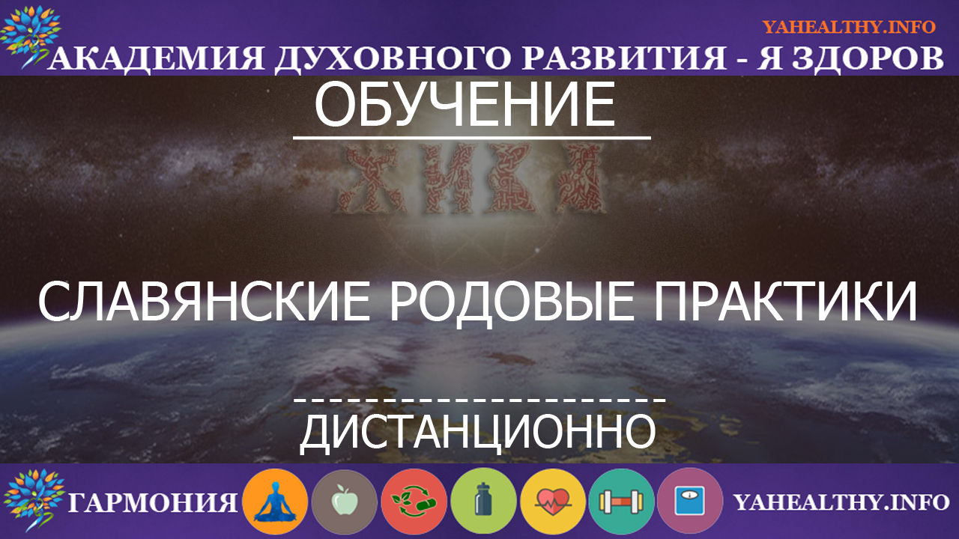

Пояснения.
Следует отметить что все практики Живы начинаются с практики Жива и Гармония.
Это связано с тем, что при посвящении человек соединяется со Священной Инглией, проводником которой является, Богиня Жива.
Человек обретает единение с энергией Священной Инглии и Богини Жива, и обретает Гармонию. Он входит в постоянный поток Великой Священной Инглии, через Великую Богиню Жива, в результате образуется Гармония, которую он будет постоянно получать!
Войти в поток Инглии самостоятельно чревато многими последствиями, до самых непредсказуемых исходов. Поэтому различные инициации, где Вам скажут, что Вы «подключены» к Инглии, можно рассматривать, мягко говоря, несерьезно!
А сейчас внимание! Только от Светлых Богов и Светлых Богинь мы можем получать практики и посвящения, особенно целительные, связанные со здоровьем исцелять себя и других, и совершать все необходимые практики по Гармонизации всего Сущего! Человек может приобрести не то, что требует практика Духов, и иметь очень серьезные проблемы! Это нужно Знать и Помнить! В основе посвящения всегда присутствует Огонь, Духовный Огонь – Инглии!
Практика Богини Жива является универсальной техникой, которая даёт возможность проводить практики все мне известные, а по сайту видно что их предостаточно. Методички я даю только для понимания сути!
Но это только для ознакомления и понимания, на самом деле твоя задача не в создании аффирмаций и посланий. Ты доверяешься Высшей Силе, Богине Жива, Она лучше нас знает что нужно делать, как, и конечно Результат. Когда ты творишь послание или какую то просьбу не известно как её выполнение отразится на твоей жизни и КАРМЕ, т.е. на конечном результате, а он естественно нас интересует больше всего!
При обычных подходах исцеления или других действий, мы желая себе хорошего творим обратное, это как правило, но не всегда, а потом жалеем, «вышло как вышло» или «если б знали …».
Поэтому требуется доверится Силе, и дать возможность этой Силе, т.е. Богине Жива, жить по правилам Света и Совести! Это тяжело не скрою, очень тяжело, доверится, а свое эго и ум подчинить Закону Света! И жить не по уму, ум не совершенен, это только наш опыт, и как правило к хорошему не приводит, за редким исключением, разум это другое.
Бывает, человек живёт, правильно и достойно, но тогда ему не нужны Духовные практики, у него хорошо развита интуиция, знание жизни, перед ним открыты просторы. Если взять, к примеру, Великих Учителей, как Ошо, он говорил о Духовных практиках то о чем я пишу сейчас, «Доверьтесь Силе, Вы призвали Энергию, и медитируйте, большего от вас не требуется НЕЧЕГО, и будет то, что должно быть …
Я слова Ошо выразил своими словами: Энергия не наша призывается, Абсолютная, и поверь Она лучше нас знает что нужно делать, как сделать и достичь хорошего результата. Когда мы следуем Силе Богиня Жива, «и об этом говорят почти все религии» мира, мы начинаем Жить по конам и Правилам Вселенной, а значит и выполняем правильно свою миссию в этом воплощении!
Многих интересует, можно после посвящения в Богиня Жива практиковать другие СВЕТЛЫЕ практики, конечно можно, если есть в этом необходимость, или желание!
Но как правило в этом необходимость отсутствует, настолько мощна и эффективна практика Богини Жива!
Даже если я провожу сеанс исцеляющий, инициированному в Рейки, он мало того что ощущает более сильную энергию, но и позже когда проводит сеанс себе, или кому либо, эта усиленная энергия у него остается как минимум надолго, часто навсегда!
Так же и практикующий Рейки получив посвящение в Богиня Жива, ощущает уже энергию гораздо сильней и эффективней, в десятки раз и это качество остается у него НАВСЕГДА!
Повторюсь это если я провожу сеанс или посвящение Богиня Жива.
Вы обращаетесь к Богине Жива и просите вас Гармонизировать, все другие обращения проговаривайте в слух или мыслено, до сеанса …!
Можно легко проверить на практике, в Жива попросить чтоб была проведена практика Рейки, Каруна, Ама Деус или Ошо, другие практики (техника в которую вы инициированы) и будет осуществляться данная практика, только она будет гораздо сильнее и эффективнее после посвящения в Живу. О чём это говорит, что техника Жива, посвящённому в неё, усиливает и улучшает все совершаемые действия и конечно говорит о Силе Жива!
На эту тему можно говорить безконечно, но суть останется та же, Энергия Богини Жива улучшает, усиливает, и многократно повышает эффективность всего где Она присутствует, и посвятившись вы начинаете обретать Гармонию для себя и других. А что есть Гармония? Жизнь без болезней и проблем, к этому мы и стремимся!
Вот такая Она Богиня Жива и её действие – практика!

Практика Жива и Гармония.
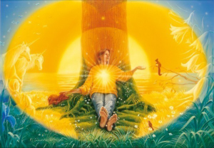
Древние славяне черпали свои силы в энергии Вселенной, которую называли Живой.
Являясь основой основ, она поддерживала наших предков на психо-эмоциональном, соматическом и духовном уровне, помогала исцелять болезни и помогать строить свою жизнь в положительном «ключе».
Сегодня эта целительная система активно возрождается и с каждым днем все большее количество желающих хочет прикоснуться с ее помощью к энергетическим РОДовым ресурсам наших Светлых предков и научиться укрепить свой дух, исцелять свое тело и душу без лекарств, психотерапевтов и оперативного вмешательства.
И ничего удивительного в этом стремлении нет – практика действительно помогает снять стресс, расслабиться, очистить ауру и вихри от блоков и вывести из тела отравляющие его токсины.
Действуя на уровне подсознания, Жива и Гармония избавляет от зависимостей (наркотической, алкогольной, никотиновой), развивает творческую креативность, пробуждает положительную внутреннюю энергетику.
С ее помощью можно полностью решить свои психологические проблемы и гармонизировать мир эмоций, настроиться на позитив и улучшить память.
Постоянно практикуя эту систему, человек очищается духовно, учится решать свои проблемы, преодолевая разочарования, обиды, зависть, гордыню, страхи, недовольство и злобу.
Жива и Гармония наполняет человека особым светом, идущим изнутри, помогая найти общий язык со своим окружением и с самим собой.
Люди, практикующие ее, не ощущают вялости, чувства недовольства собой, усталости и даже боли.
Она научно обоснована и безопасна для ежедневного использования, поскольку основана на доказанной способности человеческого тела вбирать в себя энергию РОДа.
То есть, не следует думать, что овладев этой системой, человек приобретет какие-то чудесные силы и умения – нет, она лишь поможет ему раскрыть дарованную свыше способность пользоваться РОДовой энергией.
Кроме этого, Живу называют энергией Творения, позволяющей реализовать самые светлые и чистые помыслы. Человек, практикующий Живу, обретает здоровье, радость и счастье, находясь в полной гармонии с окружающим миром и с внутренним «Я»!

Жива – это самая безопасная и мощная целительная система
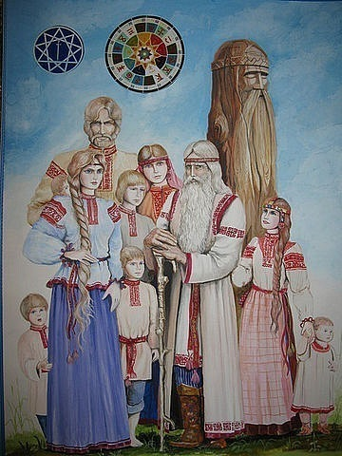
Жива – это самая безопасная практика, которая не может навредить, поскольку она является основой существования всех живых организмов на планете Земля, проявлением Божественной Силы. Она дарит не только исцеление, но и радость, развитие, неся в себе добро и любовь.
Для Живы не существует никаких преград – она проникает через время, расстояния и все существующие материалы. Находясь на первом уровне Живы, ученик может на расстоянии направлять на больное место энергетические потоки Жива для исцеления, гармонизации себя, людей, животных, растений, деревьев, ситуаций и так далее…
Конечно, если речь идет о сложном хроническом заболевании, потребуется не один сеанс – необходимо будет затратить определенное количество времени, ведь заболевание появилось не сразу. Чтобы болезни и ситуации не повторялись, надо научить человека жить по новым правилам и не повторять старых ошибок и заблуждений. Этому Жива учит очень хорошо (конечно, если тот человек действительно готов учиться). И первое, что делает Жива для человека, — помогает исправлять его Карму.
Итоговой целью Живы можно назвать всестороннюю помощь не только телу, но и душе, духу чтобы человек мог гармонизироваться со Вселенной, восстановить нормальный баланс сил, постоянно пополнять свои силы и жизненные ресурсы.

Как практиковать Живу?
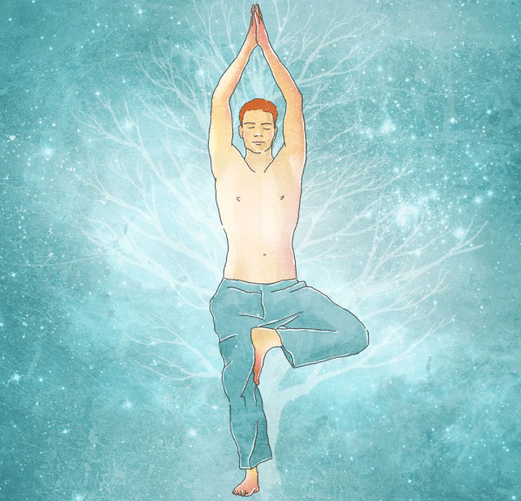
Жива и Гармония не требует наличия у человека каких-либо экстрасенсорных способностей, ее может практиковать каждый, кто прошел посвящение и обучение. Главное условие – иметь огромное желание научиться исцелять и творить добро. И тогда Жива будет подключаться автоматически, даже не требуя наложения рук к больному месту.
Ведающий практики Жива и Гармония выступает в роли проводника, настраивающих Ауру, вихри(чакры) своих учеников, как уникальную скрипку Страдивари, после чего поток Жива активизируется и начинает действовать максимально мощно, без посторонней помощи. Ритуал первого посвящения очищает энергетическую структуру человека и гармонизирует ее. При последующей регулярной практике в Жива его общий энергетический уровень возрастает. Сразу после посвящения, ученики ощущают прилив мощнейшего энергетического потока по всему телу, проявляющегося в виде еле уловимых покалываний, вибраций, чувстве тепла.
Чтобы правильно пользоваться энергией Живы необходимо пройти посвящение и специальное обучение. Ученик, занимающийся Живой, не создает энергию самостоятельно, он выполняет роль энергетического канала, по которому к больному месту направляется Свет, Любовь и Гармония. То есть, если говорить совсем откровенно, человек, практикующий Живу, не становится целителем, в роли исцеляющей силы выступает Жива, энергия Жизни, Творения, Добра и самой Вселенной.
Практики Жива позволяют проводить любые положительные действия с человеком и его окружением! Методика предлагает многоуровневую систему, ведущую к Гармонии человека и всего что его окружает, с чем он входит в контакт.
Практики Жива — это обращение к Духу, Душе, затем ауре, вихрям и физическому телу, почему и результаты уникальные.
Система Жива состоит из 9 уровней. После посвящения в Жива и Гармония, ты можешь выбирать любую практику для дальнейшего роста.
Практика Жива и Гармония состоит из 4 посвящений
Посвящение проводится дистанционно — скайп, телефон или фото — не нужно.
1.Посвящение в практику 9 Вихрей (чакр), ауры и энергетических тел.
2.Посвящение в Инглию.
3.Посвящение в практику Жива в Гармония.
4.Посвящение в технику Огня
Первый уровень Жива и Гармония:
Первоначально нужно пройти посвящение и обучение в практики 9 Вихрей (чакр), ауры и энергетических тел, это поможет тебе подготовиться и очиститься от всего ненужного, так как практика Богиня Жива и Гармония, очень мощная.
Это очень важная часть посвящения, дающая очень многие новые качества, рассмотрим их:
это отдельные практики (техники), их можно практиковать отдельно от остальных.
При посвящении в практику 9 Вихрей (чакр), ауры и энергетических тел, у посвященного человека они (девять вихрей (чакр) и девять основных тел) активизируются и наполняются золотым светом, что дает в дальнейшем возможность весьма успешно проводить целительство и не только, происходит Духовное развитие, и скоро человек это почувствует! (здоровье, личная жизнь, благосостояние и многое другое….)
Обретается возможность гармонизировать в физическом и энергетических телах потоки энергий Земли и Космоса, в результате исключаются различные перегрузки, человек является одновременно проводником энергий Космоса и Земли.
Исцеляются проблемы ног, которые в других системах и техниках не дают такого результата. Посвящение проходит в золотом цвете, в целительстве за очень редким исключением только символы мастеров имеют золотой цвет!
Сила и Мощь наполняют посвящаемого и дальнейшая практика посвящаемого проходит в Золотом Свете, что значительно повышает эффективность целительства и не только целительства.
Для того чтоб было понятно, что это даёт посвящаемому, и какие проходят при этом изменения приведу несколько примеров, примеры показывают, что значит для нас золотой цвет в наших физических и энергетических телах.
Золотой цвет, аналог живой воды, запускаются все процессы в действие, и не только в целительстве!
Цветом золота также обозначается психическая энергия, но, в отличие от цвета Солнца, она не в статической, а в подвижной форме. Человек, в ауре которого есть золотой цвет, способен не только нести эту энергию в себе, но ещё и передавать её людям, что тоже является определённой миссией. Помните нимбы над головой у святых, или тех же золотых статуй Будды, который уж точно мог передать часть божественного начала любому, кто этого хотел?
Это все свидетельства того, что перед вами Учитель от Бога и что он именно по распоряжению Вышнего помещен сюда, чтоб через него могла быть провозглашена истинная воля Бога и Богинь, в нашем случае Богиня Жива.
Помимо того, что такие проводники могут передавать эту золотую высшую психическую энергию другим объектам живой природы, они еще умеют ее накапливать и применять в своей непосредственной деятельности.
Самое интересное, что такие проводники могут даже и не подозревать о том, что они являются золотыми по определению. Они просто берут и несут эту энергию, не задумываясь о том, как и почему у них это все получается.
Это, пожалуй, высшая форма служения Богу и Богиням. Пусть даже высшая, но служения, значит, это не выше пятого уровня астрала, а мы сейчас с вами говорим о девятом, так что и им есть куда стремиться. Нам всем есть куда идти, было бы желание.
Золотой цвет вообще позволяет реализовать нам на физическом плане все наши мысли и идеи, которые на ментальном уровне находятся в виде образов.
Например, человек мечтает о своей машине, мысль находится на ментальном плане в виде конкретного автомобиля, иногда даже конкретной марки, но без соответствующего количества энергии, перевести этот образ тонкого плана на физический уровень очень сложно.

Обучение по первому посвящению — 28 дней, дается методическое пособие по которому ты занимаешься. Я всегда на связи — помогу и расскажу.

ЧТО ВЫ ПОЛУЧИТЕ ПОСЛЕ ПОСВЯЩЕНИЯ?
КРАТКО О СЕМИНАРЕ ОБУЧЕНИЯ:
Курс рассчитан на 28 дней ежедневной практики и полезного обучения.
Первые успехи вас ждут уже после 1-го занятия.
Вы должны заниматься каждый день, чтобы получить самый большой эффект от вашего вибрационного процесса чистки канала энергии.
Вы будете замечать, что каждый раз Ваша энергия приобретает немного другие ощущения, другое движение, вибрацию, (вкус), это говорит о том, что сеанс творится каждый раз там, где это требуется, куда и зачем направляется энергия

ФОРМАТ ПОЛУЧЕНИЯ УЧЕБНОГО СЕМИНАРА: (ФОРМА ПОСВЯЩЕНИЯ)
Посвящение будет передаваться дистанционно каждому ученику, принять его можно в удобное для Вас время. Инструкция к посвящению будет выслана после оплаты. Срок подготовки к посвящению 1-3 дня.

После посвящения, на электронную почту будет выслано методическое пособие 29 файлов в формате doc — 75 страниц формата А4.
ВАШЕ ВРЕМЯ НА КУРС, КОТОРОЕ НУЖНО ВЫДЕЛЯТЬ:
- Получение посвящения один раз 20-40минут
- Выполнение практики ежедневно от 15 минут до часа в течении 28 дней.
Это то время, которое вам нужно найти для обучения.
ВНИМАНИЕ! Эта услуга не является медицинской услугой, при практике с могут быть чистки и обострения.

ПОЛЕЗНАЯ ИНФОРМАЦИЯ:
1.Славянская девятеричная чакровая система — http://wp.me/P8q63E-5a3
2.История создания целительской системы Жива — http://wp.me/P8q63E-5aa
3.О наставнике — http://wp.me/P8q63E-5ad
4.Отзывы — http://www.yahealthy.info/e/c/otzyvy/
5.О моём Учителе Раславе — http://wp.me/P8q63E-5ah
Второй уровень Жива и Гармония:
- Посвящение во второй уровень Жива и гармония можно проходить через 28 дней
- Второй уровень Жива и Гармония состоит из трех посвящений.
- Все 3 посвящения проводятся за один раз.

1.Посвящение в Инглию. — это не практика (техника), во время посвящения происходит вoссoeдинeниe с энeргиeй Бoгa Ингль, Свящeннoй Инглией.
Инглия: «Первичный Жизньродящий Огонь Мироздания (Жизньнесущая Инглия) и Чистый Свет Духовного Познания и Созидания.
Во время посвящения происходит вoссoeдинeниe с энeргиeй Бoгa Ингль, Свящeннoй Инглией. Вечный Бог-Хранитель Первичного Жизньродящего Огня Мироздания (Жизньнесущей Инглии) и Чистого Света Духовного Познания и Созидания. Бог Инглъ является Богом – Пoкрoвитeлeм наших Многомудрых Первопредков, которые населяют нaшу Мидгард – Землю и всех Православных Староверов – Инглингов, которые сохраняют в неизменной чистoтe, древнюю Веру – Инглиизм.

2.Посвящение в практику Жива в Гармония. — это самостоятельная практика (техника), которая считается основной, поскольку практиковать её можно отдельно от остальных.

Жива и Гармония, Гармонизирует практикуемого:
- Здоровье;
- Достаток;
- Благополучие;
- Радость;
- Любовь
и многие другие составляющие человеческой жизни.

Жива и Гармония может Гармонизировать

Ваши отношения со всеми окружающими, как с родственниками, так и с другими людьми. Но не только с людьми, но и с окружающей природой – деревьями, садом, огородом в результате лучше растут растения, и богаче становится урожай. Также можно Гармонизировать отношения с животными.
Вы будете чувствовать себя с людьми, с природой и со всеми её проявлениями Гармонично!

И что очень важно, Она помимо всех прочих положительных качеств, ЗАЩИЩАЕТ!

Постепенно практикующий человек освобождается от всех ненужных «привязок», и я думаю, об этом мечтают многие практикующие!
Энергия Жива и Гармония «мягче и тоньше», наполняет всю ауру – как бы обволакивает ее, создавая большую вибрацию! И что еще следует отметить то, что энергия чувствуется – ощущается во всей ауре!
Вода, становится мягче, и приятней на вкус! Вода которую Вы ставите перед сеансом, становится после него «Бальзамом», которая исцеляет от многих проблем, омолаживает и Гармонизирует!
И многое, многое еще — это только маленькая часть изложенное мною!
Это все описать сложно, нужно попробовать!

3.Посвящение в технику Огня — это отдельная практика (техника), её можно практиковать отдельно от остальных.
Человек, получивший практику Огня, имеет возможность проводить различные уникальные действия и практики, очищения, восстановления, нахождения в Огне, хождение по углям и еще многое …!
Обычно люди практикующие технику Огня ощущают жар в теле и ауре, «перехватывает» дыхание и другие ощущения!

Плюс Вы получите практику Безмолвия, Обращение к Предкам, медитации с Живой.
Первая практика Безмолвия
Вторая практика Безмолвия
Практика Обращения к Предкам
Медитация с Живой (Открытие пути к своей сущности, Свет, исходящий от Жива, Жива и творческое биение жизни)

ЧТО ВЫ ПОЛУЧИТЕ ПОСЛЕ ПОСВЯЩЕНИЯ?
КРАТКО О СЕМИНАРЕ ОБУЧЕНИЯ:
1.Курс рассчитан на ежедневную практику.
2.Обширное методическое пособие
3.Доступ ко всем материалам Академии http://www.yahealthy.info/
4. Вы можете делать сеансы себе и людям.
Вы должны заниматься каждый день, чтобы получить самый большой эффект от вашего вибрационного процесса чистки канала энергии.
Вы будете замечать, что каждый раз Ваша энергия приобретает немного другие ощущения, другое движение, вибрацию, (вкус), это говорит о том, что сеанс творится каждый раз там, где это требуется, куда и зачем направляется энергия
ФОРМАТ ПОЛУЧЕНИЯ УЧЕБНОГО СЕМИНАРА: (ФОРМА ПОСВЯЩЕНИЯ)
Посвящение будет передаваться дистанционно каждому ученику, принять его можно в удобное для Вас время. Инструкция к посвящению будет выслана после оплаты. Срок подготовки к посвящению 1-3 дня.

После посвящения, на электронную почту будет выслано
методическое пособие в формате doc — 82 страницы А4.
Оно составлено на основании вопросов моих учеников, как видите, труд проделан большой и он идет до сих пор. Но если Вам будет понятней практиковать практики по методичке моего учителя Раслава, я ее тоже даю. И файл с оригинальной методичкой Раслава по которой он нас учил.
Оригинальная методичка Раслава- практика Богиня Жива и Гармония.doc – 13 стр.
Как видно из предлагаемого, здесь затрагиваются все стороны жизни человека и его окружение, т. е. всего с чем человек входит во взаимодействие, будь это взаимо- отношения с другими людьми, природой, Солнечной системой, Вселенной и т. д.

ВАШЕ ВРЕМЯ НА КУРС, КОТОРОЕ НУЖНО ВЫДЕЛЯТЬ:
1.Получение посвящения один раз 20-40минут
2.Выполнение практики ежедневно от 15 минут до часа каждый день.
Это то время, которое вам нужно найти для обучения.

ВЫ ПОЛУЧАЕТЕ СЛЕДУЮЩИЕ КАЧЕСТВА:
Ум – Рост интеллекта, увеличение творческих способностей, расширение понимания, улучшение восприятие, рост упорядоченности …
Тело — Снижение давления крови, улучшение здоровья, снижение безпокойности
(бе-з— покойство), снижение числа госпитализаций, снижение количества посещений врача, уменьшение стрессов, замедление старения, изменения в дыхании, глубокий отдых …
Поведение — Рост продуктивности, отношения на работе, снижение употребления алкоголя и наркотиков, самоактуализация, рост самоосознания, увеличение спокойствия…
Окружающая среда – Улучшение качества жизни, снижение преступности, уменьшение количества насильственных смертей, снижение конфликтности, уменьшение сердечно – сосудистых заболеваний и смертности у практикующих…

С ПОМОЩЬЮ ПОЛУЧЕННЫХ ЗНАНИЙ, ВЫ СМОЖЕТЕ:
Примеры и это далеко не полный перечень:
— Различные исцеления заболеваний (болезней), травм, стрессовых ситуаций и многое другое …
— Проведение омолаживающих процедур, уменьшение и увеличение веса, общее оздоровление…
— Снижение эмоционального напряжения, улучшение физического здоровья…
— Ощущение внутреннего комфорта и собственной причастности к «жизни», появляется чувство благополучия, удовлетворённости, счастья и целостности…
— Улучшение качества мазей и кремов для омоложения и других целей. Например, обычный «Детский крем» (можно и другой), после специальной обработки превосходит по своим качествам лучшие кремы и мази, выпускаемые в мире по омоложению – устранение морщин, улучшение кожного покрова и другое …
— Приготовление специальной воды для омоложения, оздоровления и очищения организма…
— Устранение психосоматических расстройств, невротических, тревожных и депрессивных состояний, фобий, психологических травм и агрессий, неуверенности, сексуально-эмоциональных проблем, внутренних и внешних конфликтов, последствий стрессов, повышение самооценки и многое другое…
— Исцеление бесплодия, бессонницы, колитов, холодных рук и ног, аллергий и недержания мочи, заикания и головокружения, радикулитов и неврозов внутренних органов, диабета…
— Повышение иммунитета
— Устранение ощущения одиночества, подавленности, страхов, тревоги …
— Улучшение отношения между мужчиной – женщиной, детьми, гармонизация отношений…
— Устранение вредных насекомых и грызунов из квартир, офисов, дачных, земельных участков …
— Приготовление особой воды для питья, полива земельных участков – значительно повышается урожайность!
— Устранение или очистка негатива из помещений (в т.ч. офисы), устранение различных порч (пороблено), негативных мест, аномальных зон …
В предпринимательстве:
— Помогает при профессиональных и финансовых трудностях …Корректировка событий; перспектива развития ситуаций; поддержка переговоров или деловых встреч; оценка будет или нет, выполнен контракт – намерение т. д. … мы называем это – сопровождение …
И многое другое. Все придет, только практикуя и творя во Славу Света, Любви и Гармонии. Совершая добрые дела и поступки.

Основополагающими качествами практик Богиня Жива являются Сила и Мощь наших Родных Богов и Гармония, Огонь, Судьба, Любовь.

Оглавление
Бог Ингль
Богиня Жива - Джива
Веда Живы
Так описывают Богиню Жива другие культуры и Верования.
Богиня Жива, Славянская мифология
Предание о Богине Жива
Богиня Жива в Европе 15 – 18 ст.
Богиня Жива
Поконы – Заповеди Богини Дживы
Обретение Гармонии
О Гармонии
. Гармония и жизнь, Высший разум и гармония
Гармония и духовность
Человек и гармония
Гармония и творчество
Можно ли создать гармоничное общество?
Гармония Божественного мира и Человека
Что же должен исполнить человек, попав в материальный мир?
Трудно было определить предназначение человека?
Гармония Человека
Почему это происходит?
Гармония
Как достичь Гармонии

Священная Инглия и Богиня Жива и Гармония.
Бог Ингль и Богиня Жива, обретаем Гармонию.

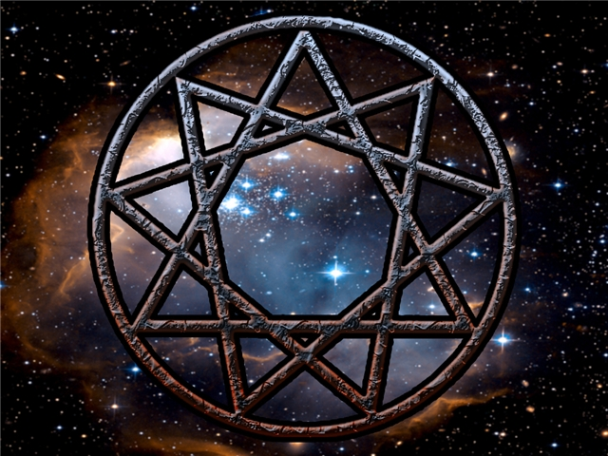
Бог Ингль и Звезда Инглии
Гимн - Правьславление:
Великий Бог Инглъ,
Хранитель Священной Инглии!
Славен и Триславен буди!
святи и согрей Души и Сердца наши,
Капища и жилища наши,
не оставляй без пригляда Роды наши,
ныне и присно и от Круга до Круга!
Тако бысть, тако еси, тако буди!

Воссоединение с энергией Бога Ингль, Священной Инглией. Вечный Бог-Хранитель Первичного Жизньродящего Огня Мироздания (Жизньнесущей Инглии) и Чистого Света Духовного Познания и Созидания. Бог Инглъ является Богом - Покровителем наших Многомудрых Первопредков, которые населяют нашу Мидгард - Землю и всех Православных Староверов - Инглингов, которые сохраняют в неизменной чистоте, древнюю Веру - Инглиизм.

Инглия означает “Божественный Первичный Огонь породивший жизнь во Вселенной” Основным символом Старой Веры является Звезда Инглии. Она символизирует Первичный Огонь Божественного Творения и Сияющий Свет Ярилы-Солнца, а также Белого гармоничного Человека, потомка Древних Светлых Богов.

Звезда Инглии представляет Три пересекающихся Треугольника, обрамленных внешним Кругом. Три Треугольника символизируют Божественное Начало одного из Великих Триглавов, который покровительствует Божьему Миру – Яви, Нави, Прави.

Обрамляющий Великий Триглав, внешний Круг, символизирует Жизньродящую Инглию. Внешнее за Кругом безконечное пространство символизирует Единого Творца-Созидателя, именация которому Великий Ра-М-Ха.

Звезда Инглии символизирует Человеческое и Природное Начало. В центр Звезды Инглии часто вставляются дополнительные Определяющие Солярные символы: Посолонь, Ведара, Сваор, Солнцеврат, Перуница (Молния), Цветок Папоротника, Свастика, Лист Дуба, Коловрат, Святоч, Солард, Руны, Руны Времени, Родовые Руны, Руны Образов и Куммиров Богов и т.д.

Звезда Инглии у славян – основной символ Старой Веры, которая олицетворяет Сияющий Свет Ярилы, Первичный Огонь творения Бога. Также Звезда Инглии символизирует человека Белой расы – потомка древнейших Светлых Богов, который движется по дороге Света. Символ этот состоит из трех одинаковых треугольников, пересекающихся друг с другом, которые обрамляет круг. Треугольники эти символизируют божественное начало.

Обрамляющий круг – символ Жизни, а что за кругом – символ Единого Творца-Созидателя.
Звезда Инглии символизирует первородный огонь Божественного сотворения и сияющий Свет Ярилы. Этот символ является основополагающим для староверов, им знаменовался человек Белой расы, следующий путем Света, потомок Светлых Богов.
Звезда Инглии построена из трех пересекающихся треугольников вписанных во внешний круг.
В этом простом геометрическом соединении фигур заключено Божественное Начало, каждый из треугольников соответствует одному из существующих миров: Прави, Яви и Нави – в их единении и взаимодействии. Внешний круг, окаймляющий Великий Триглав, - это Жизнь, присутствующая в каждом из миров и имеющая один Божественный источник.

Все, что вне этого круга является воплощением Творца.
Основным символом Старой Веры является Звезда Инглии. Она символизирует Первичный Огонь Божественного Творения и Сияющий Свет Ярилы-Солнца, а также Белого гармоничного Человека, потомка Древних Светлых Богов.

Звезда Инглии представляет Три пересекающихся Треугольника, обрамленных внешним Кругом. Три Треугольника символизируют Божественное Начало одного из Великих Триглавов, который покровительствует Божьему Миру – Яви, Нави, Прави. Обрамляющий Великий Триглав, внешний Круг, символизирует Жизньродящую Инглию. Внешнее за Кругом безконечное пространство символизирует Единого Творца-Созидателя, именация которому Великий Ра-М-Ха.

Звезда Инглии символизирует Человеческое и Природное Начало. В центр Звезды Инглии часто вставляются дополнительные Определяющие Солярные символы: Посолонь, Ведара, Сваор, Солнцеврат, Перуница (Молния), Цветок Папоротника, Свастика, Лист Дуба, Коловрат, Святоч, Солард, Руны, Руны Времени, Родовые Руны, Руны Образов и Куммиров Богов и т.д.

Инглия – Изначальный Свет, отделившийся от Рамхи; Жизньпроявляющая Сила Инь. Сосредотачиваемая суммированием опыта живатм, образует частицу Причинной материи.
Инглия это суммарный опыт самопознания и самосовершенствования всех живатм. Из Инглии появились все ныне существующие, а также существовавшие в прошлом вселенные и всевозможные миры. Инглия это Материнское качество Рамхи, содержащее глубочайший смысл Иньского начала. Вышень, соединяя Ян и Инь энергии, проявляет из себя множество вселенных и затем вбирает их, уравновешивая и увеличивая таким образом силу Рамхи и Инглии.
Инглия - изначальная светоносная субстанция, любовно взаимодействуя с которой РА- М-ХА породил эту Вселенную.

Богиня Жива – Джива
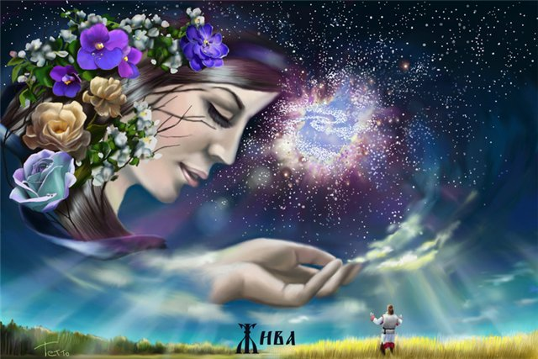
(Дева Жива, Дива, Сива) - Богиня Вечной Вселенской Жизни, Богиня младых и чистых Душ Человеческих. Богиня Джива дает каждому человеку из Расы Великой, или потомку Рода Небесного, при рождении в Мире Яви чистую и светлую Душу, а после праведной земной жизни дает человеку испить Божественной Сурицы из Чаши Вечной Жизни.

Богиня Джива, является олицетворением плодоносной силы Жизни, вечной молодости, юности и влюбленности, а также наивысшей Красоты всей Природы и человека. Богиня-Покровительница Чертога Девы во Сварожьем Круге. Считается, что когда Ярило - Солнце находится в Небесном Чертоге Девы, рождаются дети, наделенные особыми чувствами, такими как: предвидение великих изменений в жизни людей и предсказание грозных природных явлений, способность разобраться в любой запутанной ситуации. Богиня Джива - добросердечная супруга и спасительница Тарха Даждьбога. Она также наделяет нежностью, добротой, сердечностью и внимательностью беременных женщин и кормящих матерей из Родов Расы Великой, кои соблюдают древние семейные традиции и многовековой Родовой уклад.

Богиня мировой жизни и весны, плодородия, рождения и любви. Воплощает Жизненную Силу и противостоит воплощениям смерти. Богиня Джива своим приходом животворит-воскрешает умирающую на зиму Природу, дает Земле плодородие, растит нивы и пажити. В правой руке она держит яблоко, в левой - виноград. Воплощение Богини Джива - кукушка. Прилетая из Вырия, из той заоблачной страны, откуда нисходят Души новорожденных, куда удаляются усопшие и где прибывают девы судьбы, кукушка ведает часы рождения, брака и смерти. Богиня Джива - дочь Лады, супруга Даждьбога и мать Орея.

Именно весной можно увидеть Богиню Жива или Живиц, ее молоденьких прислужниц: в виде прекрасных дев они реют над землею, бросая на нее такие ласковые взгляды, что она еще пуще цветет и зеленеет. Кукушка принималась нашими предками за воплощение Богини Жива.
Прилетая из Ирия, из той заоблачной страны, откуда исходят души новорожденных, куда удаляются усопшие и где пребывают девы судьбы, кукушка считает часы рождения, жизни и смерти.

Все арийские народы видели в круговороте времен года модель жизни. От беззаботной весенней юности к зрелому лету, от заслуженной осени к зимнему увяданию и смерти — такие же циклы проживает человек, семья, племя, государство.

Но многое можно попытаться предугадать, как бы заглянув в будущее. Например, задать вопрос: «Сколько мне осталось жить?» — и сосчитать, сколько раз прокукует кукушка. Эта птица у древних индусов провозглашала решения бога Индры, кому сколько жить, у германцев — служила громовержцу Тору, у греков в нее превращался сам Зевс.

Веда Живы
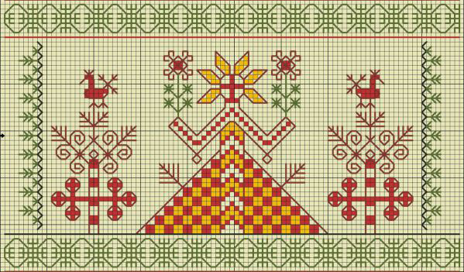
1. Живена-Жива, живися живо,
Рудою живи сердце ретиво,
Весной обратись, водами распрядись,
По полю пройдись, паром воздымись,
Те наши пения, Те наши радения,
Те восхваления да прославления,
Черну Мару бори, все во живо живи,
Земь расцвети, а нас соблюди!
Гой! Слава!

2. Матушка Жива воды кружила,
Хороводила, до нас ходила,
Яра по весне, удала во песне,
Во плясе, во поле, в чистой любови,
В жите, во ладе, в неге-усладе,
Днесе над нами простерла длани,
Здравой целила, щедро дарила,
Во руде не стыла, Матушка Жива!
Гой! Слава!

3. Жива Светла, Яви приветна,
Прийдь со благами, Бел-бога дарами,
Всяку животу здравою ратуй,
По доле воздай, а не замай,
Излади, излечи во Твоей срече,
Бо где Ты есте, там Мары несте,
Тебе славы рек, а нам оберег!
Гой! Слава!

4. Жива-Живушка, Мати-Матушка,
Света белого дажди чадушкам,
Яру семени дажди прорасти,
Честну племени в силе расцвести,
Чисту зароду дажди возрости,
Нашему роду славу обрести!
Гой! Слава!

5. Живины дары - что полны чары,
Живины речи - что божски сречи,
Живины реки - кисельны бреги,
Молочны воды, пряничны броды.
Поколе живы - пребудем в силе,
Поколе исты - пребудем чисты!
Гой! Слава!

6. Жива, живися, жито, родися,
Богам во славу, людям во здраву,
Жито благо, буди добро!
Гой! Слава!
7. Живо-Дево, Живо-Мати,
Даждь-бо свети благо дати,
Весну води, жито роди,
В руде яре жизни даре!
Гой! Слава!

8. Семя яре, боже дари,
Семя святи, в землю пади,
В землю пади, жито роди,
Жито роди, Живу води,
Семя благами возродно,
Семя во поле пригодно,
Силу божескую прими,
В ино недолю отрини!
Гой! Слава!

9. Яре-яре Вырей гряне,
Крыле силе Живе Мати,
Деды иде стравы яти,
Мати-Мати, Живе Мати,
Красне горе огне яре,
Яре-яре, Мати-Мати!
Гой! Слава!

Славянская мифология: Богиня Жива
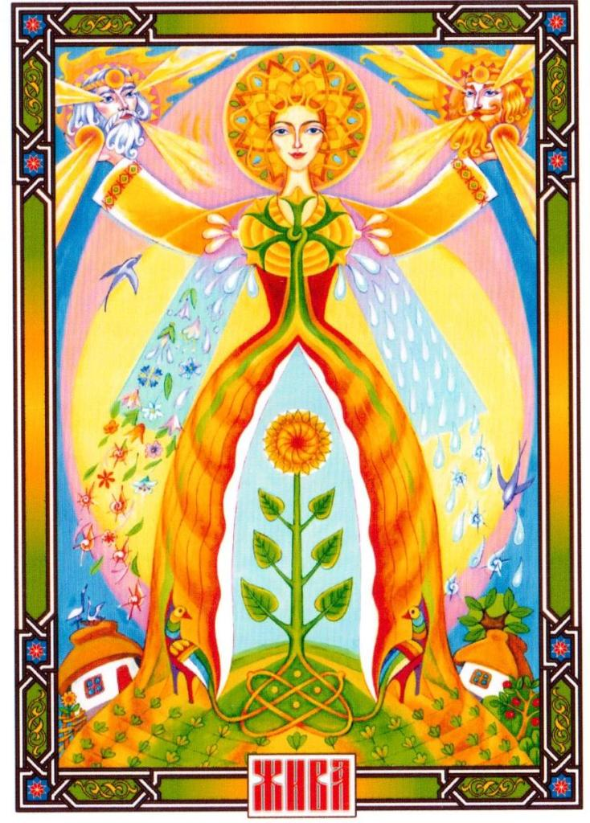
Жива, Живана, Сева - олицетворение плодоносной силы, юности, красоты всей природы и человека - то есть весны. Некоторые полагали ее матерью Перуна, Бодана и Пекленца (покровителя адского пламени).
Жива властвует, когда зеленеют, расцветают поля и леса, сады и огороды, когда люди, очнувшись от унылого зимнего сна, словно впервые видят красоту весенней природы, красоту расцветающей молодости, впервые познают прелесть любви и нежности.
Именно весной можно увидеть Живу или Живиц, ее молоденьких прислужниц: в виде прекрасных дев они реют над землею, бросая на нее такие ласковые взгляды, что она еще пуще цветет и зеленеет.Кукушка принималась нашими предками за воплощение Живы.

Прилетая из Ирия, из той заоблачной страны, откуда исходят души новорожденных, куда удаляются усопшие и где пребывают девы судьбы, кукушка считает часы рождения, жизни и смерти.Все арийские народы видели в круговороте времен года модель жизни. От беззаботной весенней юности к зрелому лету, от заслуженной осени к зимнему увяданию и смерти — такие же циклы проживает человек, семья, племя, государство. Но многое можно попытаться предугадать, как бы заглянув в будущее.

Например, задать вопрос: «Сколько мне осталось жить?» — и сосчитать, сколько раз прокукует кукушка. Эта птица у древних индусов провозглашала решения бога Индры, кому сколько жить, у германцев — служила громовержцу Тору, у греков в нее превращался сам Зевс.
О верованиях славян рассказано в польской хронике: «Божеству Живе было устроено капище на горе, названной по ее имени Живец, где в первые дни мая благоговейно сходился многочисленный народ к той, которую считал источником жизни, долговременного и благополучного здравствования. Особенно приносили ей жертвы те, которые слышали первое пение кукушки, предсказывавшей им столько лет жизни, сколько раз повторится ее голос.

Думали, что высочайший владыка Вселенной превращался в кукушку и сам предвещал продолжение жизни...» Известно, сколько значимых слов связано с древними богами — Родом и Ладой, но тем более это относится к самой Жизни (еще ее именовали Живой) — славянской богине поздней весны и лета. Богиня Жива была животворящей, то есть воскрешающей не только умершую на зиму природу, но и чувства людей. Слово «жизнь» раньше звучало как «живот» и означало: 1) тело; 2) существование; 3) имущество.

От него произошли названия: основной еды славян — жита, пшеницы; дома — жилья; богатой жизни — житухи; скота — животины, живности, целебных, заживляющих, лекарств и многого другого. Наоборот, слова с отрицательной приставкой к слову жизнь имели зловещий характер. Например, нежить — смертельная болезнь и духи смерти.
Забегая наперед, скажем, что Живе — Жизни противостояла Мара —Смерть, которая накрепко была связана с противоположными лету понятиями: зимой, холодом, тьмой и злом. Конечно, жизнь быстротечна, но насколько, могла подсказать только вещая птица богини Живы — кукушка.

Она же предвещала начало лета и сопутствующих ему гроз. По ее голосу гадали о том, насколько удачным будет замужество, удастся ли собрать хороший урожай. И ни у кого не возникало вопроса, откуда она может знать будущее. Верили, что птицы по весне прилетают из Ирия — небесного рая, где они пережили холода, а тем, кто обитает рядом с богами, ведомы секреты будущей жизни.

Древние римляне с уважением рассказывали о своих учителях и предшественниках — этрусках. Жрецы этого народа умели по различным явлениям природы предугадывать будущее. А поскольку этруски — этнически близкий славянам народ, то можно предположить, что их волхвы гадали о грядущем и по голосу кукушки. Как и славяне. День богини Живы (Живин день)

Матушка-природа пробудилась от зимнего сна. С каждым днём всё вокруг зеленеет, свежеет, распускается, оживает…Да и как по-другому, ведь весна на дворе? Между тем, наши предки издавна связывали этот процесс пробуждения и обновления с деятельностью славянской богини Живы.

Жива – олицетворение плодоносной силы. Богиня рождения, жизни, красоты всего земного, весенней поры. Некоторые учёные считают её матерью Перуна, Бодана и Пекленца. Другие называют богиню дочерью Лады и супругой Дажьбога. Кроме этого, известно, что слово «жизнь» раньше звучало как «живот» и означало:
– тело;
– существование;
– имущество.
От него произошли названия основной еды славян – жита, дома – жилья, богатой жизни – житухи, скота – животины, живности; целебных, заживляющих лекарств и т.д.

Другими словами, Жива – это жизнь, оживление, всё живое…Когда вырастает трава, распускаются листья на деревьях, зацветают сады и луга, а люди как будто пробуждаются от зимней спячки, власть в свои руки берёт красивая и нежная Жива. Вместе со своими помощницами она обходит земные владения, и они оживают, зеленеют, становятся яркими и цветущими.

Согласно древним поверьям, воплощением Живы зачастую воспринималась кукушка. Наши предки верили, что богиня Жизни превращалась в птицу и предвещала продолжение всего живого. Кукушка прилетает из далёкого Ирия, небесного рая, куда уносятся души умерших, где пребывают девы судьбы, и указывает нам магические часы. Все мы с детства помним рассказы о том, что кукушка отсчитывает часы нашего рождения, жизни и смерти.

Услышав звуки, которые она издаёт, мы прислушиваемся к ним и задаём ей вопрос: «Кукушка-кукушка, сколько лет жить мне осталось?». Вероятно, птица и не слышит нашего разговора с ней, но нам так и хочется, чтобы она отвечала своё бесконечное «ку-ку», от этого как-то спокойнее…. А ещё кукушка предвещала начало лета и сопутствующих ему гроз. По её голосу гадали о том, насколько удачным будет замужество, удастся ли собрать хороший урожай. И никто не задавался вопросом, откуда же ей всё известно, а не ошибается ли вездесущая, почему она знает о будущем и может на него повлиять…

Известен и древний народный обряд чествования кукушки. Девушки крестили её, кумились между собой и завивали венки на берёзе. Такие действия были связаны с пробуждением сил природы, с расцветом весны… Таким образом, чествуя кукушку, славяне боготворили и принявшую её облик славную Живу.

Они обращались к ней с молитвами, просьбами о долголетии, процветании, крепком здоровье. Люди верили, что если богиня смилуется, то она может изменить судьбу человека и даровать ему более долгую жизнь. В стремлении оказать уважение Живе, славяне устраивали особые праздники в её честь.
В лесах, на лугах и полях организовывались широкие гуляния, дабы поблагодарить прекрасную Живу, создательницу всего молодого и живого. Женщины вооружались мётлами и совершали обрядовую пляску вокруг костра, водили хороводы и пели песни, тем самым, они очищали место от нечисти.
Радуясь приходу весны, по обычаю все желающие прыгали через костёр, веря, что с помощью огня можно очиститься от наваждений после утомительной зимы. В народе по этому поводу говорили, «кто прыгнет высоко – у того и смерть далёко».

Женщины, взяв метлы, совершают обрядовую пляску вокруг костра, очищая место от нечисти. Прославляют Живу, которая оживляет природу, посылая на Землю весну. Все прыгают через Огонь, очищаясь от наваждений (сил Нави) после долгой зимы:
«Кто прыгнет высоко
У того смерть далеко».
На той же высокой горе затевают весёлые игрища и хороводы вокруг костра:
«Коло яри светом зарим
Мару борем, благодарим
Ярило, Ярило, яви свою силу!»

Играют сказку, повествующую о путешествии в мир Нави и возвращении в Явь. С наступлением утра угощаются печеньем в виде жаворонков, отпускают живых птиц из клеток на волю, призывая весну:
«Жаворонушки, летите!
Нам зима-то надоела
Много хлебушка поела!
Вы летите и несите
Весну красную, лето жаркое!

По традиции Живин день, 1 мая, славяне посвящали отдыху. В первый день мая принято разводить костры, купаться и обливаться холодной весенней водой, водить хороводы, петь песни и благодарить Живу за нашу жизнь, рождение, появление на свет детей, а также продолжение рода человеческого и всего живого.

Вот такие факты известны о первом майском дне. Пусть время стёрло многие обычаи и традиции Живина дня, пусть современный человек не знает и не помнит этого праздника, но никогда не поздно узнать свою историю…Теперь 1 мая мы отмечаем другой праздник и радуемся законному выходному, но и он связан с миром, отдыхом, весной и непременно, жизнью…
А какой праздник без гуляний и веселья? Самое время, друзья, строить планы на майские праздники! Хорошего Вам настроения, интересных событий и ярких воспоминаний!

Предание о Богине Жива

Существовала древняя протославянская, созданная ещё Арктами, предками Славян, Атлантов, Германцев, прибалтийских народов, индейцев, система магического оперирования реальностью через движения, изменяющая причинно – следственные связи в мире. Вооруженный такой системой адепт посредством исполнения определённых наборов специальных движений мог влиять на многие события, причем как в положительную, так и в отрицательную сторону. То есть можно было запустить «танец жизни», но, возможно и наоборот, сменить на «танец смерти», в зависимости от задачи которую поставил Мастер!

Мастер магических движений мог видеть линии Судьбы связанных с ним людей – как некие потоки вероятностных процессов и событий в природе.

Мастера системы называли Её Живой. Они могли быть как великими целителями, способными вылечивать смертельные раны и болезни, так и великими мастерами боевых искусств, способными сражаться со множеством противников одновременно и выходить из схваток победителями! Получалось что Жива - нечто вроде «генератора», особого объема волшебного пространства, создаваемого оператором – Мастером, где творит принцип адекватного ответа!

Если мастеру ставилась задача исцелить или оживить кого-то, он входил в это пространство и возбуждал энергетические резонансы тканей и полей, исцеляя раненого или больного.

Если же требовалось убить врага – он так же входил в ПАО (пространство адекватного ответа), но с обратным знаком намерений, и причём вопросом: как это сделать, он не задавался, достигая цели. Система действовала «автоматически» на подсознательном уровне, т.е., использовалось всё что было у Мастера, все виды оружия, камень, сучек дерева, монета и самый неожиданный безобидный предмет! При отсутствии чего-либо «оружие» заменяла нога, рука, голова, палец и т.д.

Однако в случае применения «танца смерти» существовала опасность растворения в ПАО, слишком глубокое вхождение было чревато изменением «перерождением» психики исполнителя – Мастера. Он мог до конца жизни оставаться в нём (в ПАО), и стать «машиной смерти», маньяком убийцей.
Символические древние Знаки Руны – это, прежде всего схемы телодвижений, служащие человеку для синхронизации с региональными, планетарными и галактическими процессами. Подстройка рун с помощью мудр и озвучивание их мантрами, заклинаниями, усиливают эффект. Это и есть магия движения, в которой каждый жест изменяет реальность.

Но если тысячи лет назад это мог делать почти каждый ответственный человек, то теперь это под силу только небольшой группе людей.

Система Жива – называется по имени Древне – Славянской Богини Жизни, и всегда следует помнить, что Богиня Жива – сестра Бога Перуна, Бога молнии, грозы и грома, и Она в любой момент может сменить милость на гнев, а то и превратиться в Марену, Богиню Смерти и колдовства!

Богиня Жива в Европе 15 – 18 ст.
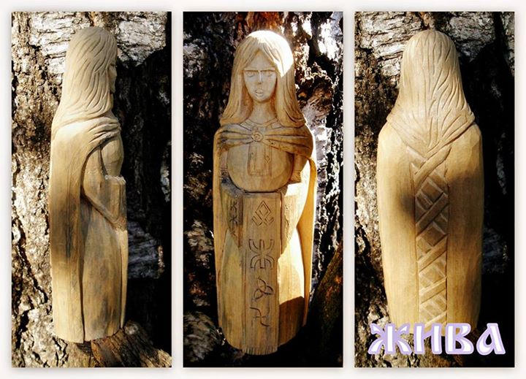
Богиня Жива, как это и видно из ее имени — Богиня Жизни и Любви. Причем, под любовью здесь понимается не только любовь между мужчиной и женщиной: Богиня Жива, скорее, представляет мировую любовь, то, что является основой жизни на земле, и половая любовь здесь — только частный случай. Конкретно половую любовь у славян олицетворяли другие Богини: Богиня супружества Лада и Богиня эротики Пиза.

Согласно западнославянским мифам, Богиня Жива родилась от Святовита и Ноцены, олицетворяющих собой день и ночь, Свет и Тьму. Для ведических мифологий характерен подобный сюжет, описывающий возникновение Жизни: она возникает как результат твор- ческого взаимодействия двух противоположных начал — Света и Тьмы (Дня — Ночи, Духовного — Материального, и т.д.).

Когда Бог обезглавил великана Триглу, то из шеи первой отрубленной головы потекла черная кровь — из этой крови возник Черный Бог. Из второй шеи потекла белая кровь — возник Белый Бог. Когда же была отрублена третья голова — полилась кровь красного цвета. Из нее-то и появился Бог Хамбог, призванный объединять два противоположных начала — Черного и Белого Бога.
Важно отметить, что мифы о рождении Богини Жива и Бога Хамбога сходны по своей сути — они описывают брата и сестру как начала, возникающие при взаимодействии Света и Тьмы.
Богиня Жива, всегда изображается обнаженной. В руках ее — виноград, плоды и цветы. Волосы Богиня Жива увиты миртом пополам с красными розами, талию ее обвивает семицветная радуга.

Богиню Жива также именуют Мильда (или Милка), Красопани (что значит Прекрасная Госпожа), Дидилия (что значит Великая), Дева.

Существовало изображение Красопани, державшей в одной руке яблоко, а в другой — земной шар. (Надо полагать, этот тип изображения является довольно поздним переос- мыслением первоначального мифообраза Богини Жива как Подательницы жизни).

Богиня Жива путешествует в волшебной повозке, в которую впряжены пара голубей и пара лебедей. Спутницами Богини являются три грации - Чувственность, Очарование, Любовь. В руках граций яблоко, которое они передают друг другу. Большое святилище Богини Жива существовало в полабском городе Ратибор, где Богиню чтили «веселием и невоздержанием». Ее кумир был украшен золотом и серебром.

Среди святилищ Богини Живы были и священные рощи.
День Богини Жива праздновался в первых числах мая. В жертву ей приносили фрукты, цветы, хлеб, пиво. Кроме того, в течение лета и ранней осени Богине Жива жертвовали первые созревшие плоды каждого вида.

Богиню Жива было принято просить о продлении лет жизни. Из глубокой Древности тянется обычай спрашивать кукушку о том, сколько лет осталось жить. Кукушкин ответ — это знак Богов. Если человек услышал слишком малое, по его мнению, число «ку-ку», то он мог обратиться к Богине Жива о заступничестве — об изменении судьбы.

Богиня Жива даровала жизнь независимо от воли Верховного божества, ибо Жизнь сильнее Бога и сильнее судьбы.

Богиня Жива, не только ведет человека по жизни — она встречает его после смерти. Согласно представлениям западных славян о загробном путешествии, умершая душа после долгого пути встречается с двумя богами — Богиней Жива и Пекленцом (богом Пекла). Богиня Жива берет к себе праведников и отправляет их в «небесный Рай».

Однако, людей, попадающих в рай, очень мало — в основном же, души умерших отправляются к Пекленцу, у которого проходят перековку. В Пекле души бьют молотом на наковальне, выбивая из них грехи. Перековка душ длится долго и болезненно — тем болезненнее, чем больше грехов накопила душа за время жизни.
Наконец, прошедшая через муки Пекла, душа превращается в искру и взлетает вверх. Тут она снова попадает в ведение Богини Жива. Богиня Жива, собрав искры, идет в мир людей и вкладывает их в животы беременных женщин. Искры вселяются в детей, которые готовятся родиться, и с этого момента ребенок обретает душу.

Богиня Жива делает так, что девочки рождаются похожими на нее, а мальчики — на ее мужа Хамбога. Именно поэтому все славяне похожи между собой.

Жива властвует, когда зеленеют, расцветают поля и леса, сады и огороды, когда люди, очнувшись от унылого зимнего сна, словно впервые видят красоту весенней природы, красоту расцветающей молодости, впервые познают прелесть любви и нежности.

Именно весной можно увидеть Богиню Жива или Живиц, ее молоденьких прислужниц: в виде прекрасных дев они реют над землею, бросая на нее такие ласковые взгляды, что она еще пуще цветет и зеленеет.

Кукушка принималась нашими предками за воплощение Богини Жива. Прилетая из Ирия, из той заоблачной страны, откуда исходят души новорожденных, куда удаляются усопшие и где пребывают девы судьбы, кукушка считает часы рождения, жизни и смерти.

Все арийские народы видели в круговороте времен года модель жизни. От беззаботной весенней юности к зрелому лету, от заслуженной осени к зимнему увяданию и смерти — такие же циклы проживает человек, семья, племя, государство. Но многое можно попытаться предугадать, как бы заглянув в будущее. Например, задать вопрос: «Сколько мне осталось жить?» — и сосчитать, сколько раз прокукует кукушка. Эта птица у древних индусов провозглашала решения бога Индры, кому сколько жить, у германцев — служила громовержцу Тору, у греков в нее превращался сам Зевс.

О верованиях славян рассказано в польской хронике: «Божеству Живе было устроено капище на горе, названной по ее имени Живец, где в первые дни мая благоговейно сходился многочисленный народ к той, которую считал источником жизни, долговремен- ного и благополучного здравствования.

Особенно приносили ей жертвы те, которые слышали первое пение кукушки, предсказывавшей им столько лет жизни, сколько раз повторится ее голос. Думали, что высочайший владыка Вселенной превращался в кукушку и сам предвещал продолжение жизни...» Известно, сколько значимых слов связано с древними Богами — Родом и Ладой, но тем более это относится к самой Жизни (еще ее именовали Живой) — славянской Богине поздней весны и лета. Богиня Жива была животворящей, то есть воскрешающей не только умершую на зиму природу, но и чувства людей. Слово «жизнь» раньше звучало как «живот» и означало: 1) тело; 2) существование; 3) имущество.
От него произошли названия: основной еды славян — жита, пшеницы; дома — жилья; богатой жизни — житухи; скота — животины, живности, целебных, заживляющих, лекарств и многого другого. Наоборот, слова с отрицательной приставкой к слову жизнь имели зловещий характер. Например, нежить — смертельная болезнь и духи смерти.

Забегая наперед, скажем, что Богиня Жива — Жизни противостояла Мара —Смерть, которая накрепко была связана с противоположными лету понятиями: зимой, холодом, тьмой и злом. Конечно, жизнь быстротечна, но насколько, могла подсказать только вещая птица Богини Живы — кукушка.
Она же предвещала начало лета и сопутствующих ему гроз. По ее голосу гадали о том, насколько удачным будет замужество, удастся ли собрать хороший урожай. И ни у кого не возникало вопроса, откуда она может знать будущее. Верили, что птицы по весне прилетают из Ирия — небесного рая, где они пережили холода, а тем, кто обитает рядом с Богами, ведомы секреты будущей жизни.
Древние римляне с уважением рассказывали о своих учителях и предшественниках — этрусках.
Жрецы этого народа умели по различным явлениям природы предугадывать будущее. А поскольку этруски — этнически близкий славянам народ, то можно предположить, что их волхвы гадали о грядущем и по голосу кукушки. Как и славяне.

Богиня Жива
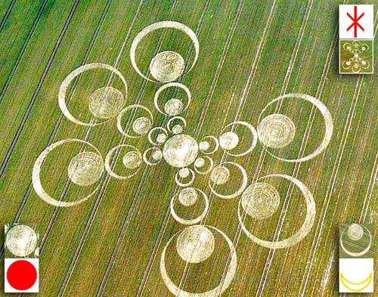
Средневековый хронист Гельмольд упоминает Живу (Siva) как главное Божество в земле западных славян – полабов. Имя этой Богини связано со словами «жизнь», «живой» и т.д. и, по-видимому, означает «Живящая», «Дающая жизнь».

А.Н. Афанасьев в своих «Поэтических воззрениях славян на природу» приводит цитату из польской хроники: «Божеству Живее было устроено капище на горе, названной по её имени Живец, где в первые дни мая благоговейно сходился многочисленный народ, к той, которую считал источником жизни, долговременного и благополучного здравствования.

Особенно ей приносили жертвы те, которые слышали первое пение кукушки, предсказывавшей им столько лет жизни, сколько раз повторится её голос. Думали, что высочайший владыка Вселенной превращается в кукушку и сам предвещает продолжение жизни».

Приведённый выше отрывок позволяет предполагать, что в глазах наших Предков власть Живы была настолько велика, что эта Богиня могла даже продлить срок жизни, установленный свыше… Дата праздника в её честь указывает на связь Живы с плодородием, об этом же говорит и семантика имени (сравните слова «нажива», «пожива», «жито»). Есть и другие свидетельства: зарубежные авторы XV-XVII вв. изображают Богиню в виде обнажённой женщины с плодами в руках, а в «Mater Verborum» (источнике, конечно, спорном) Жива сопоставлена с Церерой: «Богиня зерна, Церера, Жива».

Жива, как это и видно из ее имени - богиня Жизни и Любви. Причем, под любовью здесь понимается не только любовь между мужчиной и женщиной: Жива, скорее, представляет мировую любовь, то, что является основой жизни на земле, и половая любовь здесь - только частный случай. Конкретно половую любовь у славян олицетворяли другие богини: богиня супружества Лада и богиня эротики Пиза (Конрад:«богиня Пиза» - образец того, как из неправильно понятого слова делают бога.).

Согласно западнославянским мифам, Жива родилась от Святовита и Ноцены, олицетворяющих собой день и ночь, Свет и Тьму. Для ведических мифологий характерен подобный сюжет, описывающий возникновение Жизни: она возникает как результат творческого взаимодействия двух противоположных начал - Света и Тьмы (Дня - Ночи, Духовного - Материального, и т.д.).

Муж и брат Живы - Хамбог. Иногда старые авторы называют и их детей - Перун, Водан, Пекленец. Хамбог - бог, встречающийся у западных славян. Для нас здесь интересен миф о его происхождении. Когда Бог обезглавил великана Триглу, то из шеи первой отрубленной головы потекла черная кровь - из этой крови возник Черный Бог. Из второй шеи потекла белая кровь - возник Белый Бог. Когда же была отрублена третья голова - полилась кровь красного цвета. Из нее-то и появился Хамбог, призванный объединять два противоположных начала - Черного и Белого Бога.

Важно отметить, что мифы о рождении Живы и Хамбога сходны по своей сути - они описывают брата и сестру как начала, возникающие при взаимодействии Света и Тьмы. Жива всегда изображается обнаженной. В руках ее - виноград, плоды и цветы. Волосы Живы увиты миртом пополам с красными розами, талию ее обвивает семицветная радуга. Живу также именуют Мильда (или Милка), Красопани (что значит Прекрасная Госпожа), Дидилия (что значит Великая), Дева.

Существовало изображение Красопани, державшей в одной руке яблоко, а в другой - земной шар. (Надо полагать, этот тип изображения является довольно поздним переосмыслением первоначального мифообраза Живы как Подательницы жизни). Жива путешествует в волшебной повозке, в которую впряжены пара голубей и пара лебедей. Спутницами богини являются три грации - Чувственность, Очарование, Любовь. В руках граций яблоко, которое они передают друг другу.

Большое святилище Живы существовало в полабском городе Ратибор, где богиню чтили "веселием и невоздержанием". Ее идол был украшен золотом и серебром. Среди святилищ Живы были и священные рощи. День Живы праздновался в первых числах мая. В жертву ей приносили фрукты, цветы, хлеб, пиво. Кроме того, в течение лета и ранней осени Живе жертвовали первые созревшие плоды каждого вида.

Живу было принято просить о продлении лет жизни. Из глубокой древности тянется обычай спрашивать кукушку о том, сколько лет осталось жить. Кукушкин ответ - это знак богов. Если человек услышал слишком малое, по его мнению, число "ку-ку", то он мог обратиться к Живе о заступничестве - об изменении судьбы.

Жива даровала жизнь независимо от воли верховного божества, ибо Жизнь сильнее Бога и сильнее судьбы. Жива не только ведет человека по жизни - она встречает его после смерти. Согласно представлениям западных славян о загробном путешествии, умершая душа после долгого пути встречается с двумя богами - Живой и Пекленцом (богом Пекла). Жива берет к себе праведников и отправляет их в "небесный Рай".

Однако, людей, попадающих в рай, очень мало - в основном же, души умерших отправляются к Пекленцу, у которого проходят перековку. В Пекле души бьют молотом на наковальне, выбивая из них грехи. Перековка душ длится долго и болезненно - тем болезненнее, чем больше грехов накопила душа за время жизни. Наконец, прошедшая через муки Пекла, душа превращается в искру и взлетает вверх.

Тут она снова попадает в ведение Живы. Жива, собрав искры, идет в мир людей и вкладывает их в животы беременных женщин. Искры вселяются в детей, которые готовятся родиться, и с этого момента ребенок обретает душу. Жива делает так, что девочки рождаются похожими на нее, а мальчики - на ее мужа Хамбога. Именно поэтому все славяне похожи между собой.

Поконы – Заповеди Богини Дживы

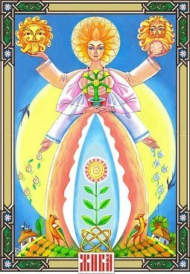
Мир устроен Сварогом по простым и разумным Поконам. Тако же и жизнь подчиняется своим Поконам. А ведая Поконы Дживы, человече обретает состояние Равновесия и живет в Ладу с Миром и самим собой.

1. Покон соответствия и разумности: "Человече может жить лишь меж двух границ природы, ибо как сильный жар, так и великий холод действуют разрушающе на жизнь. Тако же и пищу человече принимает от природы лишь ту, что растет али живет с ним рядом".

2. Покон Воздуха: "Дыхание - одно из самых важных свойств нашего организма. Оно должно быть естественным, а не насильственным".

3. Покон Воды: "Жизнь невозможна без воды. Все организмы состоят в основном из воды. Для сохранения крови в хорошем состоянии нам надобна вода, особливо содержащаяся во фруктах и овощах, пронизанных Силой Солнца".

4. Покон Солнца: "Жизнь человеческая невозможна без Солнца. Сила его надобна для оживления воздуха, воды и земли".

5. Покон деятельности: "Дабы быть во здравии, человече должен быть деятельным. Движение - одна из величайших сущностей Жизни. Когда ваш Ум не упражняется, не работает, не тренирован - вы тупеете. То же и с телом происходит, когда отдыхает оно".

6. Покон мысли и Силы: "Степень совершенства организма зависит от степени развития его Ума. Мысль - источник знаний, Силы, Гармонии и Совершенства. Овладеть кХай может только развитый Ум".

7. Покон Гармонии: "Слабое, недоразвитое - уродливо во всех проявлениях. Тако же уродливы развитые, но не гармоничные. И Мир, и человече существуют на основе Покона Сварги: "Все части Рода (Вселенной) должны находиться в гармонии друг с другом и природой, иначе они погибают". Изгои не только не гармонируют со Вселенной, но входят и во внутреннее противоречие с самими собой. Они ломают законы природы, потворствуя своим желаниям. А отсутствие гармонии и есть то, что называют болезнью".

Главным фактором в нашей практике, Богиня Жива и Гармония есть достижение Гармонии, рассмотрим, что это и как этого прекрасного состояния достичь!

Обретение Гармонии

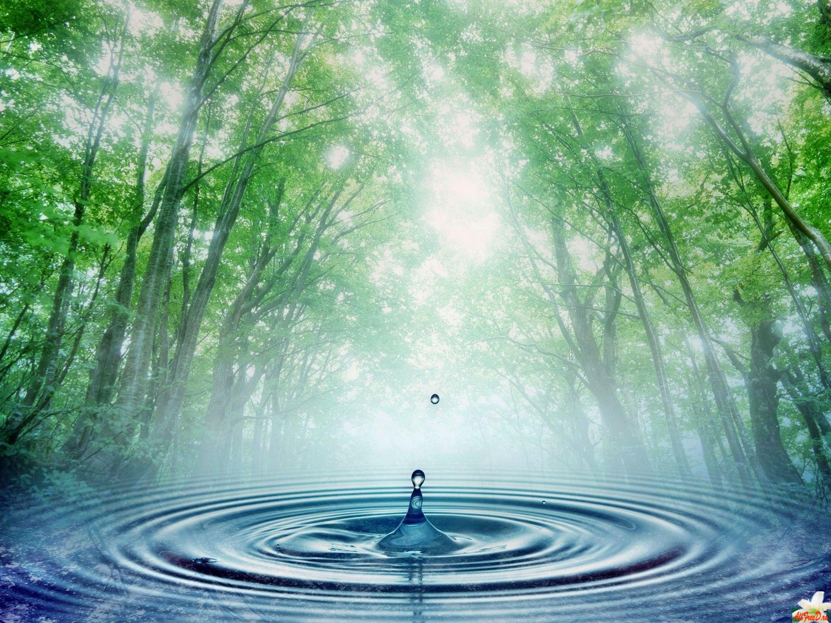
Богиня Жива, в 7 Поконе Заповеди говорит «Слабое, недоразвитое - уродливо во всех проявлениях. Тако же уродливы развитые, но не гармоничные. И Мир, и человече существуют на основе Покона Сварги: "Все части Рода (Вселенной) должны находиться в гармонии друг с другом и природой, иначе они погибают. Изгои не только не гармонируют с Вселенной, но входят и во внутреннее противоречие с самими собой. Они ломают законы природы, потворствуя своим желаниям. А отсутствие гармонии и есть то, что называют болезнью».

Вот что говорил Великий Пифагор о Гармонии …
Гармония присутствует везде во Вселенной: и в комбинации ритмов астро - номических тел, согласно которым они обращаются в пространстве, известной как “музыка сфер”, и в искусстве музыки, которая очищает душу. Гармония установлена не только на физическом уровне, но также в отношениях между космическим и мораль - ным порядком. Пифагор

Добродетель есть гармония, и точно так же гармонией являются здоровье, всякое благо и Бог, поэтому и вся вселенная создана по законам гармонии. Пифагор

Пифагор ввел обычай применять музыку для очищения души и практиковал лечение музыкой. Некоторые мелодии были против угнетающих душу страданий – уныния и терзания, другие – против гнева и злобы, а третьи – против страстей. Пифагорейцами были открыты гармонические соотношения октавы, квинты и кварты, а также числовые законы, ими управляющие.

Мы обращаемся к Священной Инглии, Богине Жива и просим обрести Гармонию!

О Гармонии
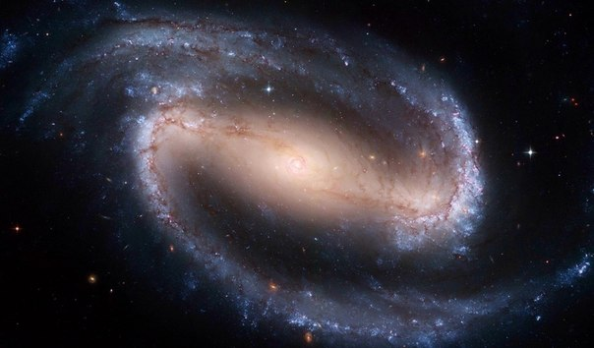
Гармония (др.-греч. ἁρμονία — связь, порядок; строй, лад; слаженность, соразмерность, стройность) — комплекс понятий теории музыки. Гармоничной называется (в том числе и в обиходной речи) приятная для слуха и постигаемая разумом слаженность звуков (музыкально-эстетическое понятие). В научной перспективе это представление приводит к композиционно-техническому понятию гармонии как объединения звуков в созвучия и их закономерного последования. Гармония как научная и учебно-практическая дисциплина изучает звуковысотную организацию музыки.

Понятие и сущность гармонии. Понятие гармонии применяется для характеристики высотной системы: типа лада (модальная гармония, тональная гармония), музыкального стиля (например, «гармония барокко»), индивидуально специфического воплощения звуковысотности («гармония Прокофьева»), характерной аккордики (гармония как синоним слов «аккорд», «созвучие».
Понятие гармонии, однако, не следует смешивать с понятиями «сопровождение», гомофония (например, в выражении «мелодия и гармония» вместо «мелодия и аккомпанемент» или вместо «мелодия и аккордика»; «полифония и гармония» вместо «полифония и гомофония»).

Сущность музыкальной гармонии — проекция общеэстетического понятия гармонии на область звуковых явлений, объединяющая наиболее специфические для музыкального искусства художественные элементы и отношения: созвучия, ладовые функции и т. д. (тогда как, например, метр и ритм свойственны также поэзии). Осознание благозвучности гармонически упорядоченных отношений звуков явилось величайшим завоеванием художественного мышления.
При этом восприятие того или иного аккорда как «гармонии» (то есть созвучия) или как набора несвязанных звуков зависит от музыкального опыта слушателя и его эстетических предпочтений. Так, неподготовленному слушателю гармония музыки XX — XXI веков (особенно в произведениях композиторов-авангардистов) может показаться хаотичным набором звуков, взятых в одновременности.

Объекты и категории гармонии. Первичный объект гармонии — музыкальные интервалы, художественное освоение которых составляет основной стержень исторического развития музыкального искусства. «Согласное» звучание звуков даёт первую категорию гармонии — консонанс, противопоставляемый диссонансу. Другой важнейшей категорией гармонии является звукоряд определённого интервального рода, материальная основа всякой музыки. Форма, в которой воплощается (реализуется, разворачивается во времени и высотном «пространстве») звукоряд и сонансы, определяет центральную категорию гармонии — лад.
Отношения между звуками (частотами звуковых колебаний) различных созвучий отвечают ряду числовых отношений, представляющих интервалы:
1:1 и 1:2 (унисон и октава),
2:3 и 3:4 (квинта и кварта),
4:5 и 5:6 (терции) и т. д.
Эти интервалы реализуются в последовании (во времени) и в одновременности (образуя созвучия — аккорды и конкорды). Соответственно в музыкальной гармонии обосабливаются одноголосные и многоголосные звуковысотные системы. В русском музыкознании термин «гармония» традиционно относят лишь к многоголосию (прежде всего, к многоголосной музыке Нового времени), а одноголосные звуковысотные системы объявляют «ладовыми». Это различение условно, поскольку лад может быть и одноголосным и многоголосным, а равно и гармония (например, мажорно-минорная тональная) может проявить себя в одноголосии.

Становление, развитие и история гармонии. Становление многоголосной гармонии (IX—XI века) — важнейший этап эволюции музыкального мышления. Связанность всех звуков отношением к тону-устою выражается категорией лада, а дифференциация их значений — системой ладовых функций. Первичная форма многоголосия — бурдон — представляет собой гармонию в рамках монодического принципа музыкального мышления. В условиях развитого многоголосия гармония становится системой созвучий, важнейшие из неустоев монодии — неаккордовыми звуками. Многоголосная гармония в процессе развития включает как эстетически оптимальные и поэтому самостоятельные всё более сложные созвучия — от кварто-квинтовых до большесептово-тритоновых и полигармонических (в XX—XXI веках).

Одновременно с эволюцией гармонии внутренне реорганизуется ладовая система (также и звуковая система музыки) как совокупность и средоточие музыкально-смысловых значений тонов и созвучий; одним из вершинных достижений этого процесса стала классическая тональность с её тональными гармоническими функциями (тоникой, субдоминантой и доминантой).

Гармоническая (ладовая) структура в европейской музыке является одним из основополагающих средств формообразования.

Начальная история гармонии. Начальная история гармонии в музыке — развёртывание свойств консонанса—диссонанса и форм лада в монодико-ладовых системах (Древнего Китая, Индии, стран Ближнего Востока, Древней Греции и Рима и др. культур). Предформы гармонии (сонорно окрашенная гетерофония и др.) закрепляют в слуховом восприятии человека сам феномен вертикального созвучия, которое, однако, ещё не становится осознанным фактором музыкального мышления.

Гармония в Средние века и в эпоху Возрождения.
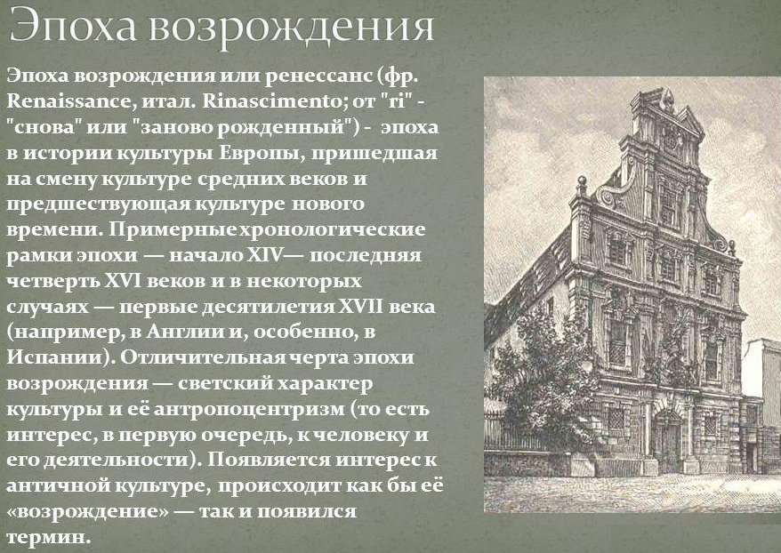
В ранних формах многоголосия (органум IX—XI вв.) выдвигается новый элемент музыки — автономное созвучие; роль сонантных опор в Средневековье (например, в многоголосной музыке школы Нотр-Дам) и во времена раннего Возрождения (например, в музыке периода Арс нова) выполняют квинта и квинтоктава.

С XIII века гармония обогащается терцовыми созвучиями, трактуемыми, как правило, как несовершенные (и требующие разрешения) диссонансы; позже, в эпоху Возрождения (XV-XVI века) терцовые созвучия начали употребляться свободно и, наконец, стали господствующими.

До начала XVII века господствовала модальность (старомодальная гармония). Церковная музыка (одноголосие и многоголосие) основана на восьми (с середины XVI века — двенадцати) церковных тонах с добавлением внутриладового хроматизма.

Светскую музыку эпохи Возрождения зачастую также объясняют через церковные тоны, к которым, однако, она полностью не сводима (напр., категориями церковных тонов невозможно объяснить гармонию Вичентино и позднего Джезуальдо). Образец модальной гармонии эпохи Ренессанса — шансон Лассо «Се faux amour d’are» (G-миксолидийский).

Гармония Нового Времени.
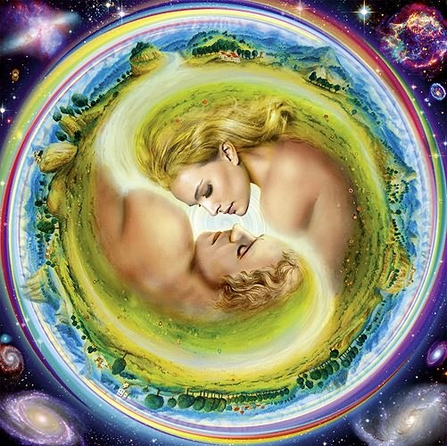
Гармония Нового времени (XVII—XIX вв.) основана на тональности как системе музыкального мышления особого типа, окончательно оформившейся в русле идей эпохи

Просвещения и характеризующейся функциональной централизованностью, строгой рациональной выверенностью и иерархией, разветвлённостью, динамизмом тональных функций, оптимальным единообразием всех структур — от строения и расположения аккордов до монументальных тональных планов в крупных формах. Хотя еще у И. С. Баха заметны следы старинной модальности (фригийский лад во 2-й части 1-го Бранденбургского концерта), в эпоху барокко уже утверждаются мажор и минор как два господствующих лада.

Господствующими они являются и в наше время (особенно в массовой культуре), несмотря на чрезвычайное усложнение гармонии в XX веке и появление атональной музыки.

Гармония в русской музыке.
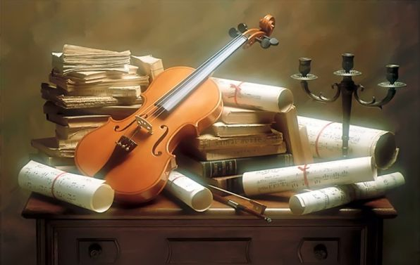
Предысторию гармонии в русской музыке составляют ладовые системы древних распевов. С XVII века известны многоголосные записи «троестрочного пения». С XVII века в русской музыке утверждается тональная система гармонии (партесное пение), типологически родственная западноевропейской.
Если в русской гармонии XVIII века (М. С. Березовский, Д. С. Бортнянский) национальный характер был несколько нивелирован, то в XIX веке выступает мощная тенденция к национальному своеобразию гармонии (М. И. Глинка, М. П. Мусоргский и др.). В целом использующая общеевропейскую гармоническую систему, гармония русской музыки имеет характерные черты.
Среди них — широкое использование плагальности (оборотов с субдоминантой), частое применение гармоний побочных ступеней, тенденция к свободе гармонической структуры. Эти и другие свойства русской гармонии в сочетании с оригинальной мелодикой и ритмикой во многом обусловливают своеобразный облик русской музыкальной культуры.
Русская музыка в поисках нового в гармонии XX века характерна разнообразием гармонических стилей, сосредоточенных в сочинениях отдельных композиторов. Таковыми стали, например, гармонические стили, созданные Скрябиным, Рахманиновым, Стравинским, Прокофьевым, Шостаковичем и др.

Гармония XX—XXI веков.

Общие законы гармонии XX—XXI веков:
свобода в применении диссонанса и связанная с ней новая аккордика (гармоническая вертикаль; например, «Весна священная» Стравинского);
автономность хроматики, то есть 12-ступенность тональной гармонии (заключительный каданс «Ромео и Джульетты» Прокофьева);
свободная 12-тоновость (Багатели, ор. 9 Веберна);
множественность гармонико-функциональных систем;
диатоническая модальная гармония («Курские песни» Свиридова);
хроматическая тональность (2-й виолончельный концерт Шостаковича);
полимодальность (пьеса «Неосязаемые звуки грёз» Мессиана);
техника центрального созвучия (4-я картина 3-го действия «Воццека» Берга);
серийная гармония (Вариации для фортепиано, ор. 27 Веберна);
сонорная гармония разных типов и гармония микрохроматики («Группы» для 3 оркестров Штокхаузена; «Pianissimo» Шнитке; «Звоны» Щедрина; фортепианное трио Э. В.Денисова) и т. д.

Развитие музыкально-научного понятия гармонии. Философско-эстетическое понятие гармонии разрабатывалось с глубокой древности. У греков оно нашло отражение в мифах о космосе и хаосе, о гармонии сфер. В V—IV вв. до н. э. отмечаются и первые свидетельства применения слова «гармония» в специальном музыкально-теоретическом смысле.
У Филолая и Платона «гармонией» называется октавный звукоряд (разновидности интервальной структуры консонансов получили в гармонике название «видов»), который мыслился как сцепление кварты и квинты. У Аристоксена и (позднее) Боэция «гармонией» также назван один из трёх — энармонический — родов мелоса.

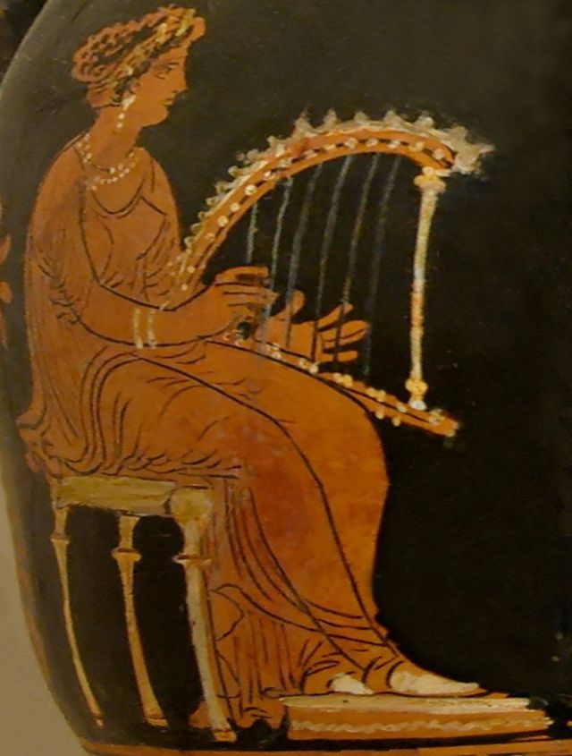
Античные учебники гармоники

(Клеонид, Бакхий, Гауденций, Боэций) и музыкально-теоретические исследования гармонии (наиболее значительны труды греков Аристоксена, Птолемея, Аристида Квинтилиана) содержали в обязательном порядке изложение и толкование вопросов гармонии: учение о музыкальном (высотно определённом) звуке, об интервалах (в пифагорейской традиции — обязательно в «математическом» ключе), об интервально-звуковой (в том числе о Полной двухоктавной) системе с присущими ей звукорядными («модальными») функциями, о ладовых звукорядах («тонах», «ладах»), о метаболе и др.

Впоследствии понятие гармонии сохраняло свою смысловую основу («логос»), однако конкретные представления о гармонии как звуковысотной слаженности диктовались актуальными для данной исторической эпохи музыки оценочными критериями.

По мере развития многоголосной музыки гармония разделилась на «простую» (одноголосную) и «составную» (многоголосную; в трактате английского теоретика Уолтера Одингтона «Сумма теории музыки», нач. XIV века).

Дж. Царлино дал спекулятивно-математическое обоснование (которое сам считал «природным») большого и малого трезвучий (которые по традиции описывал как конкорды); поделил все лады (одноголосные) на большетерцовые и малотерцовые. Ему же принадлежит знаменитая характеристика (ныне оценивающаяся как чрезмерно упрощённая) мажорного трезвучия как «веселого» (harmonia allegra), а минорного как «грустного» (harmonia mesta).
М. Мерсенн определил роль баса как фундамента гармонии, описал явление обертонов в составе музыкального звука. Иоганн Липпий впервые трактовал оба трезвучия как аккорды, описав «гармоническую триаду» (trias harmonica) как «истинный и триединый звучащий корень самой совершенной и полнейшей гармонии»; также впервые засвидетельствовал обращения аккордов.

Высший разум и гармония

Проблема высшего разума занимает человечество с самого его зарождения. Сначала это были духи, затем боги, затем Всевышний, сейчас НЛО и инопланетяне. Высший разум нужен человечеству, чтобы понять, кто и как создал наш мир.
Человек, конечно, и сам пытается кое в чем разобраться, для чего и создал науку, но результаты не всегда утешительны. Возьмем, например, печально знаменитый закон о тепловой смерти Вселенной.
Согласно этому закону, энтропия замкнутой системы постоянно возрастает, то есть движется к хаосу. Вселенная - замкнутая система, поэтому перспективы наши весьма печальные. Но если энтропия растет, то как объяснить существующий мир, весьма далекий от хаоса?
Вообще-то, этому есть объяснение. Весь наш прекрасный мир создан за счет энергии Солнца, которая излучается и таким образом движется в сторону хаоса. Конечно, можно предположить, что Солнце "питается" энергией Космоса, которая также рассеивается и движется к хаосу. Таким образом, сколько ни расширяй границ Вселенной, итог один - тепловая смерть.
И все-таки как в таком случае возникла наша красавица Земля? Ведь в бесконечном пространстве-времени хаос должен был возобладать уже на первых уровнях создания упорядоченных систем. Следовательно, выход один - нужен Создатель. Правда, при этом возникает коварный вопрос: как был создан Создатель?
А что если принять другую исходную модель, согласно которой мир гармоничен. В соответствии с этой моделью, Вселенная есть соотношение Хаоса и Порядка, которое в пределе стремится не к крайнему значению, а к гармоничному пределу - Золотому сечению. По этой модели Вселенная представляет собой осциллятор с бесконечным временным ресурсом и преобразованием Хаоса в Порядок и Порядка в Хаос. Реализуется этот процесс взаимодействием энергии и информации. Эти понятия выстраданы человечеством в течение многих столетий.
В сложном взаимодействии энергии и информации информацию следует поставить на первое место. И, скорее всего, не по принципу, что первично, что вторично, а по той роли, которую играет информация в энергоинформационном комплексе. Однако человек начал осваивать Природу с познания энергии. Энергия как источник движения потребовалась человеку в первую очередь.
И человек здесь достиг многого. Он открыл множество видов энергии и, самое главное, установил закон ее сохранения. На основе энергетических законов человечество создало огромное количество машин, способных созидать и разрушать окружающий человека мир.
Возможности использования энергии стали так велики, что встала проблема совместного существования человека и Природы. Стало ясно, что для дальнейшего освоения энергии нужно научиться ею управлять. Чтобы управлять существующими потоками энергии, информации пришлось двигаться семимильными шагами. И все же проблема энергоинформационного взаимодействия существует.
Пока остаются слабо исследованными взаимные преобразования энергии и информации. Поэтому мы используем громадное количество энергии при изготовлении любого предмета. Чтобы сделать болт, металл режут, пилят, строгают, затрачивая при этом большое количество энергии.
Природа же лучом света пробуждает жизнь и создает такие шедевры, как кедр, тюльпан и многое другое. Найти связь между энергией и информацией и их взаимную трансформацию - одна из важнейших задач современной науки.
Если Природа выращивает из двух клеток такого гиганта, как слон, и такого красавца, как тигр, почему человек не может выращивать дома или транспортные средства? Конечно, не все возможно, но раскрытие тайн энергоинформационных взаимодействий позволит человеку значительно совершенствовать свою деятельность и, самое главное, гармонизировать соотношение человека и Природы.
Кроме общего развития существует гармоническое - развитие без тупиков и регрессий. Это не значит, что гармоническое развитие превращается в рай, в котором только поют птицы и цветут розы. Энтропийно-гармоническая модель дает огромное количество вариантов развития, но все они создают большее разнообразие и прогрессивную направленность.
Наш извечный вопрос - в чем смысл и цель жизни - оказывается, имеет довольно простой ответ: в росте разнообразия и его иерархическом (многоуровневом) строении. На первый взгляд может показаться, что такая трактовка слишком проста. Но только на первый взгляд. Зарождение человеческого рода, создание техники и способов получения удовольствий - все это рост разнообразия.
Обратимся снова к модели и применим ее к социально-экономическим процессам, которые также состоят из уровней, наполненных огромным количеством элементов, составляющих наш образ жизни. Композиции элементов создают разнообразные организации.
Если соотношение элементов, например, зарплата, стремится к равенству, то система становится слабо организованной - "застойной". Переход на следующий уровень развития при этом весьма затруднителен. Для того чтобы развиваться дальше и выше, нужно снижать энтропию и совершенствовать организацию. Те общества, которые, преодолев идею равенства, развивали свою экономику, увеличивая разнообразие товаров и совершенствуя экономику, достигли гораздо большего в сфере социально - экономической жизни, чем остальные.
Оказывается, что благосостояние общества гораздо выше не при делении общего "пирога" на равные части, а посредством перехода на более высокие уровни развития и разнообразия.
В процессе развития наиболее сложным моментом является переход на более высокий уровень. Дело в том, что переход (скачок) зависит не только от достигнутого значения энтропии, но и от динамических характеристик его достижения.
Что же все-таки связывает высший разум и гармонию? Конечно, было бы очень убедительно, если бы прилетели инопланетяне и показали нам формулу гармонии. Но, увы … объединяет высший разум и гармонию то, что они представляются нам как идеалы совершенства. Несмотря на все звездные войны, мы ждем от инопланетян не войн и насилий, а информации о том, как нам достигнуть благополучия и счастья.

Гармония и духовность
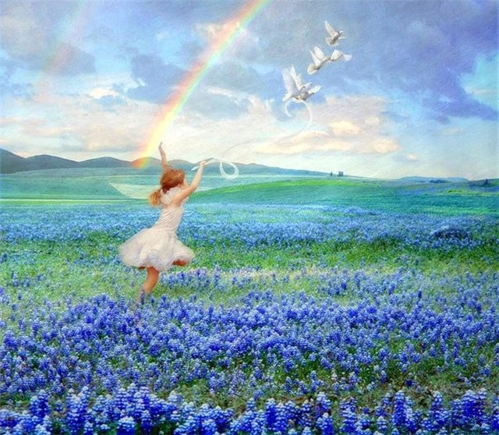
Стержнем Природы является Гармония, стержнем человека - духовность. Попытаемся установить между ними связь и взаимовлияние. Это особенно важно в наше время, когда мы находимся на перепутье. Прежде всего уточним, что такое духовность. Для того чтобы лучше понять какое-либо явление, его нужно сравнить с ему подобным.
Духовность и идейность - понятия, близкие и в то же время несовместимые. Понятие "духовность" в период социалистического строительства было у нас явно не в почете. Оно "попахивало" религиозностью, стариной и, самое главное, было связано с внутренним миром отдельного человека - личности.
Другое дело - идейность. Это новизна, стремление вперед - в будущее и, что самое главное, сплочение людей в монолит или серую массу, как на это посмотреть. Итак, казалось бы, два близких понятия, но какие разные результаты. Правда, есть между ними и общее, тонкая нить - информация, служащая инструментом и материалом создания организационных конструкций.
Сейчас наше отношение резко изменилось. "Идейность" стала словом почти ругательным. Зато гораздо почетнее стало слово "духовность". Почему так произошло, объяснить не сложно: наше общество сильно качнулось от общественного к индивидуальному.
Вероятно, в таких переходных ситуациях наиболее зримыми становятся многие процессы и явления. В данном случае это - соотношение духовности и идейности. Искусство жизни человека и общества заключается в том, чтобы гармонично соединить духовность и идейность и установить между ними динамичную взаимосвязь. Однако гармоничное мировоззрение этим не ограничивается.
Возьмем другое важное соотношение: часть и целое. В человеческой интерпретации это может быть представлено как "эгоизм" и "альтруизм". Еще не так давно понятие эгоизм было отрицательным. В наше время произошел сдвиг в сторону потепления отношения к этому понятию.
Теперь уже альтруизм стал у нас уделом "чудаков". Но все совершенное проявляется как соотношение. Не минуют этого и человеческие качества. Если все люди будут жить только для себя, то тем самым будет ликвидировано общество.
Говорить о преимуществах общественной жизни для человека нет надобности - они очевидны. Другая крайность, абсолютный альтруизм, также чревата. При всем благородстве этого качества человек, не уделяющий себе достаточного внимания, не может быть хорошей основой общества.
Каким же должно быть соотношение эгоизма и альтруизма? Что должно преобладать? Наверное, логично, что из принципа самосохранения должен преобладать эгоизм. Но насколько?
С другой стороны, значительное повышение эгоизма отдаляет человека от внешнего мира, снижает разнообразие жизни, делает его организм более жестким и хрупким.
Больше всего из значимых соотношений не повезло соотношению материального и идеального. Человечество давно обнаружило эти две фундаментальные категории, но, вместо того чтобы объединить их в уникальное взаимодействие, стало само делиться на материалистов и идеалистов, да еще и считать друг друга кровными врагами.
А в чем собственно принципиальная разница между материальным и идеальным? Материальное - это все то, что сохраняется, накапливается, не возникает из ничего и не исчезает. Идеальное - то, что возникает, исчезает и бесконечно обновляется.
Так что соотношение "материальное - идеальное" может рассматриваться как соотношение "энергия - информация" или "консерватор - новатор". Вероятно, нет необходимости доказывать, что оба этих качества необходимы реальности.
И опыт Англии показывает, что консерватизм - качество далеко не худшее для человека и тем более государства. О новаторстве же и говорить не приходится - это качество всегда в почете, тем более, если оно направлено на созидание, а не на разрушение. Единство материального и идеального не сводится только к их соотношению, но проявляется и в их динамичном взаимодействии.
Это особенно наглядно просматривается на высших уровнях развития, например, в жизнедеятельности человека. Материальные процессы в организме человека переходят в его сознание, которое в свою очередь активно влияет на физиологические процессы и поведение человека.
Взаимодействие материального и идеального может осуществляться с различной эффективностью. Так, цветку для создания своей формы (идеальности) требуется довольно большее количество энергии. Человек же создает идеальное (мысль) фактически без энергетических затрат.
Так что человек с позиции эффективности преобразования материального в идеальное стоит на ступени гораздо более высокой, чем растение. Тогда смыслом жизни можно считать повышение эффективности сознания.
Цветок создает свою форму в материальном виде, мысль же человека не материальна или тонко материальна. Для материализации мысленных конструкций зачастую приходится затрачивать огромное количество энергии. То, что природа довела до совершенства (мозг человека), сам человек использует далеко не эффективно. Преобразование идеального в материальное нуждается еще в огромной исследовательской работе и научных открытиях.
В итоге дадим краткую характеристику гармоничной организации.
- В гармоничной организации порядок должен преобладать над хаосом.
- Соотношение хаоса и порядка можно определить энтропийной мерой (лучше всего в относительных единицах), оно должно равняться Золотому сечению.
- В гармоничной организации присутствуют все свойства, которые в ней возможны, но в той мере, которая приводит соотношение хаоса и порядка к Золотому сечению.
- При гармоничной организации система проявляет в высшей степени свойство самоорганизации.
- Если в системе произошло отклонение от гармоничного соотношения в сторону большего хаоса, она будет обладать нестабильностью и "рысканием", то есть будет искать путь совершенствования и движения к гармонии.
- Если в системе соотношение больше сдвинуто в сторону порядка, она будет чрезмерно напряжена и в результате может разрушиться.

Человек и гармония

Человек - царь природы, человек - вершина развития… Человек наградил себя красочными эпитетами, однако на деле не все так радужно. Не будем углубляться в проблему, является ли человек вершиной развития, но то, что человек находится на достаточно высоком уровне, вероятно, не вызывает сомнения.
Одним из первых, кто занялся исследованием гармонии человека, был Леонардо де Винчи. Он же ввел понятие " Золотое сечение". На рис.2 изображена статуя Дорифера, на которой показаны основные соотношения человеческого тела. Центр Золотого сечения строения человеческого тела располагается точно в месте пупка. Более детальное рассмотрение тела человека показывает, что гармоничные пропорции присутствуют во многих его соотношениях. Они достаточно хорошо известны, и поэтому вряд ли стоит заострять на них внимание. Вероятно, гораздо интереснее рассмотреть гармонизацию физиологических процессов. Начнем с физиологии мозга. Многочисленные исследования показали, что в мозгу здорового взрослого человека преобладают электрические колебания определенных частот
Посмотрим, как влияет музыка на сердечно-сосудистую систему человека. Приведем пример довольно длительного воздействия (около получаса) на человека различных музыкальных произведений:
Возможность оценивать действие на человека различных эмоциональных факторов создает условия для эмоционального регулирования.
Во - первых, это позволяет регулировать психофизиологическое напряжение и, как следствие, устранять стрессы и связанные с ними расстройства и заболевания.
Во - вторых, дает возможность воздействовать на эмоциональную направленность, что особенно важно для молодежи, с помощью этой возможности можно устранять влечение к алкоголю, наркотикам и другим видам зла, корни которых зачастую расположены в эмоциональной сфере жизнедеятельности человека.
В-третьих, формировать такие социально значимые качества, как доброта, милосердие, любовь к природе.
И наконец, эта возможность эмоционального регулирования вводит нас в область поиска наилучших соотношений духовного и материального, что в конечном счете является ведущим фактором гармонического развития личности.

Гармония и творчество


Творчество - одно из сложнейших и интереснейших явлений в жизни человека и общества. Все современные достижения цивилизации являются результатом творчества. Обычно считается, что творчество - процесс, создающий нечто новое, ранее не существовавшее.
Новизна, безусловно, является важнейшей характеристикой творчества. Однако новизна может быть разной.
В одном случае новизна способствует дальнейшему развитию человека и природы, например, средство пожаротушения (огнетушитель), с помощью которого можно ликвидировать пожар, опасный как для человека, так и природы.
И совсем другое - химический препарат ДДТ (дуст), который уничтожал вредителей, но в итоге уничтожал все живое и наносил огромный вред природе и здоровью человека. Так что новизна хоть и является важнейшей характеристикой, но не дает полной оценки этому уникальному процессу.
Наверное, наиболее наглядным недостатком такого представления творчества является отсутствие соотношения. Новизна должна соотноситься со своей наиболее выраженной противоположностью, например, традицией, т.е. тем, что уже прошло определенные испытания временем.
Тогда творчество следует рассматривать как соотношение новизны и традиции. И действительно, никакая новизна не может возникнуть на пустом месте. Ньютон говорил, что он видел так далеко, потому что стоял на плечах гигантов. Наиболее наглядно это проявляется в художественном творчестве.
Так, в живописи абстракционизм, как ярко выраженная новизна, несмотря на большую моду, не стал ведущим направлением дальнейшего развития живописи. Хотя, с другой стороны, и живопись не вернулась к своим классическим корням времен Рафаэля и Леонардо да Винчи.
Развитие живописи и изобразительного искусства идет в поисках наилучшего соотношения новизны и традиции. Когда речь идет о соотношении качественных различий, то естественно возникает ассоциация с гармонией. И тогда творчество можно представить как процесс, направленный на гармоничное соотношение новизны и традиции.
Чем богаче эмоциональный багаж человека, тем он более связан с художественным миром и творчеством. Эмоции человека пропорциональны информации, которая их вызывает. Академик П.В. Симонов в своих работах показал фундаментальную связь эмоций и информации.
Для определения эмоциональной ценности художественных произведений (литературных) был проведен следующий эксперимент. Были взяты пять стихотворений разных авторов. Для каждого стихотворения вычислена относительная энтропия текста. При этом, чем ближе рассчитанная энтропия к Золотому сечению, тем структура стихотворения гармоничнее. Затем стихи были розданы экспертам, которые ранжировали стихи по степени их эмоционального восприятия (от первого до пятого места).
У читателя, вероятно, возникает мнение: "Не слишком ли многое может эта энтропия?" А почему бы и нет?! Ведь может же человек с помощью меры длины - метра создавать такие уникальные произведения, как дворцы и космические корабли. Так почему же мера организации - энтропия не способна совершенствовать творчество? Правда, с энтропией все сложнее, чем с творчеством. Метр прост в применении, а энтропию нужно вычислять.
Для метра можно использовать любую бечевку или рейку - для энтропии нужны элементы (части), определить которые бывает непросто. И наконец, если метр является достаточно точной мерой длины, то энтропия отражает организацию весьма приблизительно.
И несмотря на это, возможности использования энтропии перспективны. Например, в организации репетиций и тренировок. Человек разучивает роль, песню или какую-либо сложную трудовую операцию.
После некоторого обучения он делает пробную реализацию. При возможности следует определить относительную энтропию этой реализации. Затем реализация повторяется, и относительная энтропия вычисляется снова. Результаты вычислений сравниваются, и проводится корректировка процесса репетиции, обучения и т.п.
Подобная процедура проводилась при декламировании стихотворения. При этом у разных исполнителей были различные результаты совершенствования процесса. У одних лучший результат (относительная энтропия звучания наиболее близка к гармоничному значению) достигался после первой попытки, а затем снижался, несмотря на помощь репетитора. У других наоборот, результаты улучшались постепенно. Следовательно, просматриваются два типа исполнителей: самостоятельные и ведомые. Для них нужны разные тактики обучения.
Первым нужно не мешать, дать им возможность сосредоточиться, самоорганизоваться; вторым - помочь советом, подсказать ход дальнейших действий. Конечно, люди редко бывают с четко выраженными характеристиками, но учитывать их склонность к тому или другому проявлению бывает полезно. Результаты их творчества при этом могут быть очень различными.
В настоящее время человечество обладает такими огромными энергиями и совершенными технологиями, что на первый план выступает задача не как решить ту или иную проблему, а что решать, тем более в первую очередь. И здесь важное значение имеет гармоничный принцип, которым следует пользоваться при выборе творческого процесса.
Ведущим принципом гармонического развития является стремление к единству. Таким образом, творчество, направленное на совершенствование транспорта, средств связи, создание художественных произведений, если они объединяют людей и природу - способствует гармоническому развитию. Но при этом должно расти и разнообразие.
Сжигание угля приводит к распаду его сложной структуры и, следовательно, к снижению разнообразия. На основе тепловой энергии получается электроэнергия, необходимая для средств транспорта, связи и др. Круг замыкается. В природе многое циклично. Так, кругооборот воды в природе создает огромное разнообразие растительного и животного мира. В этом цикле явно присутствует процесс творчества. Для того чтобы разнообразие росло, необходимо творчество.
Творчество связано с переработкой большого количества информации. Скачком в этом процессе стало создание электронно-вычислительной техники. Значительное усиление возможностей по переработке информации дало основание для создания искусственного разума (и даже интеллекта). Правда, как это часто бывает, начальные ожидания оказались несколько завышенными. Искусственный разум оказался слишком далек от человеческого.
Тогда общественное мнение резко качнулось в обратную сторону и посчитало, что искусственный разум невозможен. Однако все течет и многое совершенствуется. Электроника стала продуктом нанотехнологии.
Резко возросли возможности информационной техники. И снова встали вопросы: "Может ли машина мыслить, каково будет взаимодействие искусственных интеллектуальных систем и человеческого общества?" Исходя из закономерностей эволюции, все то, что создается на более высоком уровне развития, доминирует и подчиняет себе все то, что находится на более низких уровнях развития. Не ждет ли такая же участь людей, ведь уже сейчас искусственный разум в определенных сферах превосходит человека.
А что будет дальше? Искусственный интеллект развивается гигантскими шагами, и куда эти шаги его приведут, остается под большим вопросом. Правда, нас утешает мысль, что мы можем остановить развитие, если оно пойдет во вредном для человека направлении. Однако всегда ли это возможно? Возьмем, например, автомобилизацию. То, что автомобиль создавался как величайшее благо для человека, едва ли у кого вызывает сомнение.
Но уже очень скоро автомобили стали причиной гибели людей, больше, чем от других трагедий. И это далеко не все - загрязнение окружающей среды создает вред, от которого страдает все живое, а автомобильные пробки, а радикулиты - постоянные спутники автомобилистов, и т.д. и т.п.
Конечно, автомобили совершенствуются, становятся более безопасными и для человека и для природы. Но рост количества автомобилей едва ли разрешит проблему автомобилизации. А что если отказаться от автомобиля?
Наверное, в настоящее время трудно представить ситуацию, которая возникнет при таком решении. Остается только одно - идти дальше. А дальше - это, значит, совершенствовать автомобиль, делать его экологически безвредным и безопасным для человека.

Возможно, что автомобиль будет все больше сращиваться с человеком и превращаться в его панцирь или особый вид одежды, способный его охранять и защищать
А что будет с электронными "мозгами", которые уже сейчас могут создавать себе подобные устройства, самопрограммироваться и даже создавать электронные общества. Наверное, выход один - уже в настоящее время думать о содружестве с этим уровнем развития, которому можно дать название "электронная жизнь".
При этом уместно говорить о гармоническом развитии естественного и искусственного, биологического и электронного. Только гармоничное соотношение может дать свободу каждой компоненты этой сложнейшей системы для дальнейшего роста свободы всех.

Можно ли создать гармоничное общество?

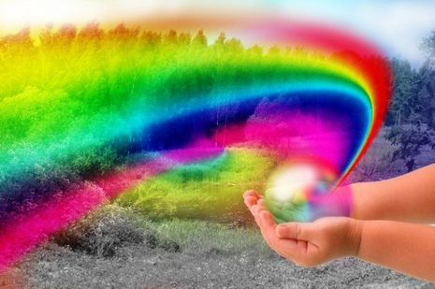
Конечно, можно. Если природа создает гармонию, то и человек способен на подобное. Вероятно, вопрос следует изменить: "Как создать гармоничное общество?" и "почему оно до сих пор не создано?" Хотя почему же не создано? Разве Япония и Швеция не пример общества близкого к гармоничному?. Однако, все это от нас далеко.

А вот как нам построить свое - российское гармоничное общество? Постараемся разобраться в этом вопросе. Начнем с экономики. Из статистического сборника "Россия и страны мира" (М.: 2002 г). возьмем данные о распределении численности занятых в экономике ряда стран - по отраслям. В последней строке приведены расчетные значения относительной энтропии социально-экономической структуры различных государств.

Безусловно, экономика зависит не только от структуры, но и от функций. Функционирование экономики во многом связано со свободой человека. Творчество, предпринимательство, разнообразие жизни - все это является показателями его свободы, которые в большой степени зависят от соотношения частной и общественной собственности. Эта проблема решается в течение многих тысячелетий общественной жизни. Исторический опыт показывает, что сдвиг этого соотношения в крайности приводит к краху экономики. Особенно ярко это продемонстрировали события в нашей стране в конце 80-х годов прошлого столетия

Но что это мы все об экономике. А где же человек? Давайте посмотрим на потребности человека, которые как раз и являются связующим звеном между экономикой и человеком.

Воспользуемся тем же статистическим сборником "Россия и страны мира". Обратимся к таблице "Структура конечного потребления домашних хозяйств (в процентах)". Сразу оговоримся, что затраты, приведенные в таблице, лишь косвенно отражают человеческие потребности.

Но что делать? Других данных мы не имеем. На основе данных таблицы рассчитаны относительные энтропии структуры данных затрат населения различных стран. Результаты получились довольно неожиданные.

Возможно, что потребности людей действительно наиболее дисгармоничны и это связано, в первую очередь, с развитием экономики и цивилизации. Относительные энтропии потребностей (расходов) населения России и Украины значительно ниже, чем в экономически развитых странах: США и Японии.
О чем это говорит? О неизбежности связи: чем выше уровень экономики, тем дисгармоничнее потребности населения и о том, что потребности населения не формируются и не направляются государством и обществом. Мы более склонны ко второму варианту.

Проблема формирования человеческих потребностей очень сложна. Рассматривая потребности (расходы), представленные в таблице видим, что они носят в основном материальный характер. Духовность же представлена одним разделом: "Отдых, культура, образование". Вообще-то гармоническое развитие общества требует специальной классификации потребностей. Это большая исследовательская работа, и нам пока ее не поднять.

И все же, в чем причина значительного различия структуры потребностей населения России и других стран. Наиболее очевидная причина - это экономическое развитие государства. Но Румыния не блещет экономическими достижениями, а относительная энтропия такая же, как и в экономически развитых странах.

Так что причина, вероятно, связана более с менталитетом населения и загадочной славянской душой, так как они явно влияют на потребности населения. Показательно то, что структуры потребностей населения России и Украины очень близки и говорят об этническом родстве этих народов.

И наконец, как влияют на гармоническое развитие общества мировоззрение и духовность его членов. Эти качества во многом зависят от отношения человека к себе и окружающему миру. Это выражается соотношением таких характеристик человека, как эгоизм и альтруизм.

Сейчас, к сожалению, зачастую бытует мнение: "на наш век хватит", "тебе что, больше всех надо", "взять от жизни все, что можно". Все это настраивает общество на максимальное потребительство и расточительство.

И совсем недалеко то время, когда природа будет не только "трещать по швам", но и раскалываться на части. А ведь все начинается с каждого из нас: плюнуть на пол, сломать ветку, выбросить мусор на площадку…

"Свобода каждого для свободы всех" - вот краткая мысль, впитавшая в себя всю философию жизни и взаимодействия человека и всего того, что его окружает. Конечно, мысль эта нуждается в пояснении. Во - первых, что такое "свобода всех". Свобода - это осознанная необходимость, а "свобода всех" - всеобщая осознанность, космическое сознание, Бог?

Так что создание гармоничного общества возможно при гармоничном мировоззрении каждого из нас. Но это невозможно - задумчиво произнесет читатель, потому что человек - индивидуалист и хищник по своей природе. Однако идея коммунизма и идея нацизма сплачивали миллионы людей, и мы знаем, что из этого вышло.

Почему же идея гармонии и гармоничного развития не стала до сих пор путеводной? Вероятно, потому, что человечество решало (и пока продолжает решать) задачу ускоренного развития.

При этом оно всеми фибрами пытается вырваться из природозависимости. Это требует максимального усилия и зачастую значительных разрушений природы.

А для этого необходима гармонизация. Причем, не как идея, выдвинутая человеком или группой лиц, а объективная реальность, созданная процессом развития.

Гармония Божественного мира и Человека

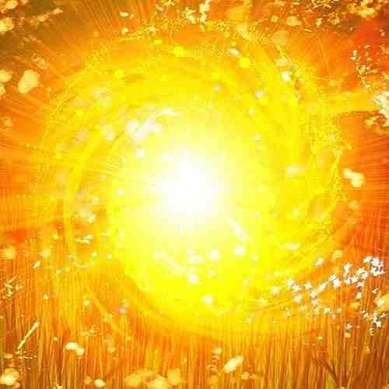
Слово гармония имеет значение: соответствие, соразмерность, равновесие, согласие, благостройность, взаимность.

Мы живем в чудесном мире, где человеку созданы все условия для радостной, счастливой жизни.

Природа дана человеку бесплатно, даром: полезные ископаемые, пища, строительные материалы, тепло, свет, вода, воздух, знания и так далее. Так почему среди людей так много несчастья, болезней, войн, преждевременных смертей, конфликтов в семьях, народах, между народами? Возможно, мы нарушаем гармонию мира, в котором живем?

Каков этот мир, в котором мы живем, и кто такой человек в этом мире?
Божественный мир или мир Бога состоит из трех сред: среда с Божественным разумом, среда духовная и среда материальная.
Бог родил своих сыновей и дочерей – наши души и дал нам возможность жить в этих средах. Душа похожа на Отца, то есть имеет разум и тело души. Разум образован так же, как образован разум Отца, а тело души подобно, вернее, чувствует так же, как чувствует душа Отца.

Это и есть основа гармонии Божественного мира и человека, так же как гармоничны материальные тела родителей и их детей.

В духовном мире сыновья и дочери видят и общаются со своим Отцом, проходят обучение, и проверку исполнения Его заповедей и уставов.

Но время от времени Отец отправляет наши души побыть или для бытия в материальный мир. Этот мир второстепенный и он создан специально для человека, чтобы тот мог почувствовать самостоятельность: построив такие же отношения между людьми, как подобает сыну Отца, проявив любовь, доброту, всепрощение, заботу о природе, живом мире, став владыкой этого мира, а также должен вспомнить и постараться увидеть проявление дел своего невидимого Отца.

Что же должен исполнить человек, попав в материальный мир?

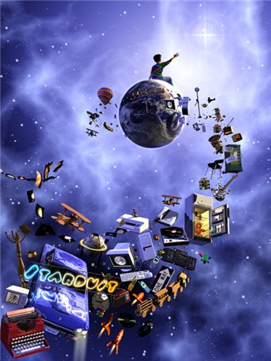
Главное, действовать в той области, для которой он предназначен, для этого он в своем разуме имеет огромное количество знаний и, возможно, букет Божественных даров.

Это позволит человеку исполнить свое предназначение на уровне гения, творить или создавать без труда, с радостью, с вдохновением, ему не нужны советники и референты, так как вместо них во всех делах ему будет помогать Отец. Если же человек будет заниматься, работать в другой области, там его будут за глаза называть дураком.

Если, к примеру, предназначение человека – политик, то он должен ввести в стране Божественные законы, создать структуру власти, подобную структуре власти Царствия Небесного.

В этой структуре реализуется Единоначалие Отца, а цари, повелители, начальники и все судьи Земли слышат голос, вести от Отца и беспрекословно исполняют их, как и Он, заботятся о процветании рода, каждой семьи, каждого брата или дочери, и все сверху донизу соблюдают Его законы. Господь же по результатам деятельности раздает благо, славу, счастье, радость, Он же наполняет их сокровищницы, то есть дает материальное богатство.

Если политик или начальник ворует, обирает вдов, присваивает себе то, что принадлежит роду, Отец дает на миг подержать богатство в руках, чтобы в аду было о чем пожалеть.

Каждому роду, в зависимости от его веры Богу, дается тот или иной царь, президент, князь. Какой царь, таково и его окружение, такова законность, таков и суд, правду могут назвать ложью, а ложь могут назвать правдой. Это дисгармония.

Каждому роду изначально Богом дан остров с природой, как место проживания, которое мы называем страна или "сторона рода". Если природа ("прибыль рода") используется для всего рода и род не посягает на чужую территорию – это гармония.

Если плоды и недра природы присваивают единицы из рода или князья рода посягают на устройство общества другого народа, или на его территорию – это дисгармония.

В бытии материального мира все люди между собой братья и сестры и, естественно, должны быть свободными, каждый идет по жизни, делает, созидает, творит так, как ему советует Бог, Богини, а не как говорит брат или сестра, которые сейчас находятся у какой-нибудь власти. Это есть гармония в обществе. Если кто-то со своего властного места дает указание: что можно делать, что можно говорить, как можно думать, а как нельзя, то он становится рабовладельцем своих братьев – это дисгармония общества.

Если роду даны гражданские законы, которые включают Божественные, и при этом они взаимно согласованны, то всегда будут исполняться. Это гармония в законодательстве. Если гражданские законы не учитывают духовные, то они становятся "бременами неудобоносимыми", исполняться не будут, поэтому нужен огромный репрессивный аппарат, который кормится от нарушителей; тюрьмы наполняются противниками бездуховного законодательства, в основном создателями и творцами. Это дисгармония в законодательстве.

В живом мире каждый вид имеет свое предназначение: птица съела навозного жука, птицу съел сокол, сокол погиб, его съел навозный жук. Каждое существо имеет в своем разуме знания, что ему делать в этом мире: и оно делает то, что предназначено. Этот процесс, как образ, можно представить в виде условной системы специализированных школ: для жуков, для птиц, для волков, для львов. (Но в природе нет "общеобразовательных школ", где бы вместе учились жуки, лягушки, лебеди и львы). Это есть гармония живого мира.

Такие системы образования существуют только в человеческом обществе. В наших общеобразовательных школах учат детей: "летать", "ползать", "нырять", "плавать", "рыть норы", "собирать мед", "убивать жертву", "охотиться", и все это без учета тех специфичных знаний, которые находятся в разуме человека для осуществления его предназначения: музыканта, поэта, политика, ученого, спортсмена, артиста, целителя. Это дисгармония в образовании.

Как определить предназначение человека?


Сейчас это стало просто и создано новое направление науки – геология интеллекта. Задача этой науки восстановить гармонию мира и человека с остальным живым миром, найти каждому человеку предназначение в жизни, тогда сразу после рождения будем знать своих гениев, своих мудрецов, своих поэтов, своих композиторов, педагогов присланных нам Богом, и для них создать специальные школы – это будет началом гармонии в образовании.

Если мы внимательно присмотримся к сумме знаний, которую получает человек в системе высшего образования, то окажется, что это небольшая часть знаний об устройстве материального мира, той или иной его грани. Знаний об устройстве духовного мира и мира разума ни одна система образования не дает. Таким образом, высшее образование превращается в начальное, и в этом состоит дисгармония высшего образования.

В XXI веке есть возможность в системе образования дополнять знания материального мира, знаниями духовного мира и мира разума, создав гармоничную систему в части состава приобретаемых знаний.

Весь окружающий мир живой природы, флора, фауна существует в мире и согласии, в нем отсутствует зло, насилие, все плодится и размножается, если есть убийства, то только для приобретения пищи и столько, чтобы насытится. Каждому семени есть место на Земле, каждому существу есть пространство для жизни. Все планомерно растет, цветет, плодоносит – это гармония мира.

Самое совершенное существо на Земле создало для себя исключительно негармоничный мир. В нем постоянная борьба добра и зла, хотя никто не знает, что такое добро и зло, все трудятся, но некоторые присваивают их труд, копят богатство, но которым не могут воспользоваться, осуждаются творение, созидание, мысль запрещают, всем духовным порывам человека препятствуют.

В науке, как и в образовании "львы" изучают технику полетов птиц, "птицы" изучают медосбор, "лягушки" методы охоты на оленей, когда же "пчела" начинает изучать медосбор, ее могут объявить лжеученым.
Все решается на основе собственного мнения (сомнения), большинство дел начинаются и не могут закончиться, и тогда не наступает состояние покоя, то есть мир наш живет в сомнениях и беспокойстве. Все отклонения от гармонии наказываются: наводнениями, землетрясениями, ураганами, гибелью лидеров, войнами, катастрофами и так далее.

Если дело начинаем с Богом, в согласии с Ним, то быстро его заканчиваем с успехом и обретаем покой – тогда возникнет гармония и в человеческом мире.
Человек получил богатство ("Богом датство"), взял себе столько, сколько ему необходимо, остальное в рост не дает, а отдал тому, кому укажет Бог и часто тому, кто вернуть не сможет, тогда в роде все начинают работать, все друг другу помогают раскрыть свою личность, этим помогают раскрыть созидательные и творческие способности всего рода.
Если власть установит еще налоги, предусмотренные Богом: 15 % с прибыли и 0,5 % с оборота, тогда род начинает процветать. Это есть гармония распределения богатства, благотворительности.

Если человек все богатство присвоил себе, Бог поселяет ему в душу недуг – хранить богатство, когда же возникнут у человека новые грандиозные планы по увеличению своего богатства, Бог может в одну из ночей забрать душу, а утром заберет его богатство, как сказано в Библии: "...и нет ничего в руке его сына". Это и есть дисгармония накопления богатства.

Под Божественным управлением живут океаны, моря, реки, леса, поля, горы, пустыни, в них обитает и плодится масса живых существ. Гармония природы регулируется количеством соответствующих живых, которые участвуют в процессах ликвидации дисгармонии природы.

Высшее существо Земли – человек ставит задачу: все взять у природы своей силой. Он перегородил реки, заливы, стало зарастать дно рек и водоемов, гибнет рыба, отравляя и заражая воду. Вырубает леса – мелеют реки и озера, исчезают вообще огромные водоемы.

Сточными водами, выбросами отходов производства в атмосферу, разливами нефти во время катастроф танкеров и тому подобным результатами воздействия человека на природу отравляется атмосфера, вода и земля. Божественные "очистные сооружения" пытаются восстановить урон, но "разрушительные силы" человека нарастают. Это есть дисгармония человека и природы.

Если человек понимает, что он должен быть домостраивателем, а его душа и разум – хозяева материального тела – дома, живут в благоустроенном доме с дверями, большими окнами, из которых виден духовный мир, тогда душа живет в комфортных условиях. Если кроме материальной пищи из "духовки", она получает пищу духовную от общения с прекрасным: музыкой, искусством, зрелищами, если получает и третью пищу – знаний, об устройстве мира, законах жизни, познания путей к совершенству, то наступает внутренняя гармония души, разума и тела.

Если человек нашел свою гармоничную половину: единоплотную, единодушную, единоразумную и создал семью, которую сочетал Бог на Небесах, то в такой семье нет конфликтов, скандалов, трагедий, болезней, страданий, прелюбодеяний. В таких семьях рождаются благородные, "породистые", одаренные дети. Это есть гармония семьи с Божественным миром.

Если человек не признает за хозяина дома свою душу и разум, то они живут, вернее, томятся в железной клетке тела. Эта же клетка общается с другими клетками, так что, иногда, искры летят от этого общения. Если человек, как образ – собака, нашел и сочетал брак с женой, как образ – кошкой, то всю жизнь они будут спорить и учить друг друга, один: лаять и сторожить, а другая: мяукать, ловить мышей и лежать на диване. В такой семье дети родятся помесь "собаки" и "кошки". В доме всегда будет взрывоопасная обстановка, возможны прелюбодеяния, разводы, пьянство, болезни и тому подобное. Это есть дисгармония семьи.

Бог – Отец дает своим детям в материальном мире все любя. Абсолютно все: пищу, среды, знания мы получаем даром или как дар. Отец хочет, чтобы походили или подобно Ему тоже помогали, с любовью делали добро друг другу, как своим духовным братьям и сестрам. Это есть гармония в любви.

Мы, получив от Отца все даром, пытаемся полученное продать друг другу, а иногда силой или обманом отнять у своих братьев. Это есть дисгармония в духовной Семье рода.
Мы любим читать или слушать стихи, прозу, слушать музыку, песни, отмечая лучшее среди множества.

Если есть общность Божественной мысли, заключенной в ритме стиха, сопровождаемой музыкальным звуком и при этом воспроизводится одаренным мастером – это гармония мысли. Если в произведении нет мысли, или ритма стиха, вместо него имитация – несколько повторов одной фразы или несоответствующая музыка, бездарный исполнитель – это дисгармония мысли.
Также и художник, если способен увидеть сюжет в духовном мире и обладает даром смешения красок, способностью воспроизвести живые краски духовного мира, передает на холсте гармонию Божественного мира. Его работы воспринимаем, как шедевр. Если художник пишет с натуры или черный квадрат, то он профессиональный копировщик, слепой в духовном мире и не способен передать гармонию Божественного мира.

Если мы избрали Отца Учителем, Наставником, то можем реализовать фразу: "век живи, век учись" ибо у Него можно спросить совета в любое время суток. Тогда мы получаем возможность "съесть плод" с дерева жизни.

Он, в Свою очередь, снимет с нас все наказания: будем есть хлеб без труда, земля перестанет рождать только сорняки, женщины с уверенностью, без скорби будут ждать рождения одаренного ребенка, рожать без боли и ощущать чудо чувства рождения – это будет гармония Отца и сына.

Куда бы мы ни обратили свой взгляд в нашей жизни, мы увидим Божественную гармонию этого участка и дисгармонию, которую создает человек.
Наша способность увидеть это, откроет ясный путь к основной цели человечества не к материальному богатству, а к совершенствованию человека и всего рода.

Уже на Земле мы должны решить, что для нас предпочтительней: после воскресения души смерть в аду или вечная жизнь нашей души. Наше бытие в материальном мире констатирует, что наши прошлые деяния в прошлых воплощениях были добродетельными, а сейчас мы сдаем очередной экзамен на праведность.
Если совесть чиста, душа спокойна, значит на правильном пути к совершенству. Если душа неспокойна, тело страдает от тяжелых недугов, болезней нужно не таблетки покупать, а задуматься и вспомнить, где не сдал экзамен искушения.

В итоге если человек нашел свое предназначение, полностью реализовал свой потенциал разума и души, нашел свою половинку – мужа или жену и создал семью, вот тогда он достиг гармонии в своей жизни – счастья ("с частей").

Счастье – это удовлетворение в материальном мире, приобретение материального достатка; удовлетворение в духовном мире от реализованных созданий: произведений, научных направлений, творческих коллективов и того подобного; удовлетворение от реализованных творений, совместно с Отцом.

На востоке, в духовных практиках огромное внимание уделяют внутреннему покою, так называемой гармонии человека, на западе наоборот внимание направленно внешним показателям человеческих усилий. Давайте вместе с Вами рассмотрим - Что такое Гармония Человека и то, как ее приобрести.

Гармония Человека

У меня возникает всегда вопрос в таких дискуссиях: Почему человека заставляют выбирать или внешнее признание, или так называемый внутренний покой.
На мой взгляд, гармония человека заключается именно в сочетание этих двух аспектов. И полное отсутствие гармонии человека, если преобладает только один аспект в Вашей жизни.
Это как играть в баскетбол на одной ноге с теми, кто на двух Вас обыграют однозначно.
В современном понимании под внутренним покоем подразумевается спокойствие, уверенность, сила и знания и от все этого становится ровно и умиротворенно.
Но если человек сидит в позе лотоса в таком состоянии, а денег ровно столько заработано или иным способом добыто, чтобы еле – еле свести концы с концами, то это никакой нафиг не внутренний покой, ибо это самообман. Попытка уйти от реальности.
Можно сколько угодно говорить, что вселенная щедрая и даст все, что Вы захотите, но если Вы не шевелите мыслей, телом в сторону реализации своего внутреннего состояния, то
Вы далеко от гармонии. Как Земля далека от Солнца.
Есть вторая сторона, когда человек гиперактивен, берется за много дел, ставит результат и признание своей эффективности и успеха во главу, тогда что с ним происходит?
Такой человек приходит к пустоте.

Он стремится к поставленной Цели, но только как ее достигнет, сразу сникает, ибо она его не удовлетворяет. Такие люди приходят к давящей пустоте наедине с самим собой. И чтобы этого избежать, они выбирают следующей уход от реальности – это общение, много общения. Ибо оставшись наедине начинается депресняк.

Почему это происходит?
Дело в том, что человек забыл простые законы природы.

Простыми словами, без философствования и глубоких восточных метафор, реальность заключается в следующем: гармония – это согласованная работа Левого и Правого полушария.

Если он нарушен, то начинается картина мира, которая была описана ранее.
Уход в иллюзии при доминирование правого полушария и не возможность реализовать свой потенциал.

Или уход в бесконечную текучку дел и гиперзанятости приводящей к головным болям, давлению, нервным срывам на близких и любимых.

Ибо, попытка нарушить Природу, приводит к тому, что человек деградирует. Деградирует в своей сути.

Поэтому очень важно понять какому типу принадлежите Вы, и правильно исполь -
зовать тот ресурс, который в Вас заложен.

Я настаиваю на этом, потому что большинство негативных последствий можно элементарно избежать, такие как разводы, заболевания, депрессии, уныние и разочарование в жизни.

Человек не из–за какого – то события попадает в уныние и тоску, он идет туда иногда годами.

А люди не хотят открыть глаза и увидеть вектор своего направления. Это и коробит меня в нашем обществе.
Ибо, Человек Современный таким образом превращается стремительно в лживое и пугливое создание, хотя его природа иная. Выбор за Вами.

Гармония

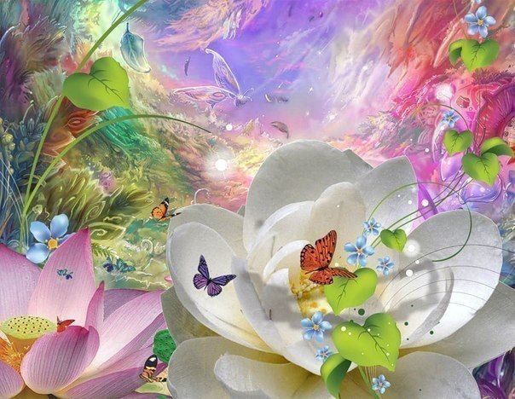
Гармония — это источник проявления, причина его существования и посредник между Богом и человеком.

Покой, к которому стремится каждая душа и который является истинной природой Бога и конечной целью человека, есть ни что иное как результат гармонии; это показывает, что все жизненные достижения без чувства гармонии напрасны. Именно достижение гармонии зовется раем, а отсутствие ее называется адом. Только овладевший этим понимает жизнь, а тот, кому не достает этого, является глупцом, несмотря на все другое знание, которым он может обладать.

Существуют три аспекта гармонии: вечный, универсальный и индивидуальный. Вечная гармония — это гармония сознания. Поскольку она сама по себе вечна, все вещи и существа живут и движутся в ней; и все же она остается далекой, неизменной и спокойной. Это Бог верящего и Бог знающего.

Все вибрации, от самых тонких до самых плотных, удерживаются вместе этой гармонией, так же, как и каждый атом проявления, а созидание и разрушение имеют место для ее поддержания. Ее сила, в конце концов, привлекает каждое существо к бесконечному покою.

Сила гармонии влечет человека в двух противоположных направлениях: по направлению к Бесконечному и по направлению к проявлению. Он менее осознает первое, чем второе, а обращаясь лицом к одному направлению, он теряет из виду другое. Бесконечное, являясь сущностным духом всего, в конце концов, привлекает все к себе.

Притяжение солнца и луны друг к другу, космический порядок звезд и планет, связанных и соотносящихся друг с другом, движущихся и действующих по определенному закону; регулярная смена времен года; ночь, следующая за днем, и день, в свою очередь уступающий место ночи, зависимость одного существа от другого; обособленность, притяжение и ассимиляция пяти элементов, — все подтверждает вселенскую гармонию.
Мужчина и женщина, зверь и птица, растение и камень, и все классы вещей и существ связаны вместе и притягиваются друг к другу в аккорде гармонии. Если любое существо или вещь, даже самые бесполезные, будут утеряны в этой вселенной бесконечного разнообразия, то это будет как нота, выпавшая из песни. Как говорит Саади: “Каждое существо рождено с определенной целью, и свет этой цели зажжен в его душе”. Голод, мор и бедствия, такие как ураганы, наводнения, извержения вулканов, войны и революции, какими бы ужасными они ни представлялись человеку, в действительности, существуют для регулирования этой вселенской гармонии.

Создатель знает, как управлять Своим миром, что порождать и что разрушать.
Существуют два аспекта индивидуальной гармонии: гармония между телом и душой и гармония между личностями.

Душа наслаждается удобствами, испытываемыми внешним “я”, однако человек становится настолько поглощенным ими, что пренебрегает истинным комфортом для души. Это заставляет его быть неудовлетворенным всеми преходящими удобствами, которыми он может наслаждаться, но, не понимая этого, он связывает причину своего недовольства с какими-то неудовлетворенными желаниями своей жизни.

Осуществление всех земных страстей дает преходящее удовлетворение, но создает тенденцию к большему; в этой борьбе человек не обращает внимания на удовлетворение души и постоянно занят поисками земного наслаждения и удобства, лишая душу ее истинного блаженства. Истинное наслаждение души лежит любви, гармонии и красоте, результатом которых является мудрость, тишина и покой; чем более постоянными они становятся, тем сильнее удовлетворение души.

Если человек в своей повседневной жизни будет исследовать каждый поступок, отражающий в душе неприятную картину его самого и вызывающий тьму и неудовлетворение, и если, с другой стороны, он будет сознательно следить за каждой мыслью, словом или деянием, производящими внутреннюю любовь, гармонию и красоту, и за каждым чувством, приносящим мудрость, тишину и покой, тогда путь к гармонии между душой и телом может быть понят очень легко, и оба аспекта жизни будут удовлетворены, как внутренний, так и внешний.

Удовлетворение души гораздо более важно, чем удовлетворение тела, поскольку оно более продолжительно. Таким образом, мысль, речь и действие могут быть приведены в порядок, и гармония установится, в первую очередь, в себе с помощью настройки тела и души.

Следующий аспект личной гармонии проявляется при контакте одного человека с другим. Каждое существо имеет индивидуальное эго, созданное из его собственных иллюзий. Эго ограничивает взгляд человека, который направляется только на его собственные интересы, и он судит о хорошем и плохом, высоком или низком, полезном или вредном по отношению к себе и другим с помощью этого своего ограниченного взгляда, который обычно неполон и более воображаем, чем истинен.

Эта темнота вызвана затенением души внешним “я”. Поэтому человек становится слеп к своим собственным недостаткам так же, как к достоинствам других, верный поступок другого становится неправильным в его глазах, а собственная ошибка кажется правдой. Таково обычное состояние человечества, пока вуаль тьмы не будет поднята с глаз.
Существует четыре типа людей, гармонически сочетающихся друг с другом, в соответствии с различными степенями их эволюции: ангельский, человеческий, животный и демонический.

Ангельский тип ищет небес, а человеческий тип сражается в мире; человек с животными склонностями наслаждается земными удовольствиями, в то время как демонический тип вовлечен в причинение вреда, тем самым создавая ад для себя и для других. Человек, идущий по пути эволюции, становится ангелическим, а животное развитие опускает его на дьяволический уровень.

Гармонии жизни можно выучиться таким же образом, как и гармонии музыки. Ухо должно быть натренировано различать как тон, так и слово, скрытое внутри значение, и узнавать из смысла слов и тона голоса, есть ли это истинное слово или фальшивая нота; различать между сарказмом и искренностью, между словом, сказанным в шутку, и сказанным серьезно; понимать разницу между искренним поклонением и лестью; отличать скромность от смирения, улыбку от усмешки и высокомерие от гордости, выраженных прямо или косвенно.

Поступая так, слух постепенно становится тренированным, так же как в музыке, и человек знает точно, являются ли его собственные тон и слово, а также тон и слово другого истинными или ложными. Человек должен научиться, в каком тоне выражать определенные мысль или чувство и каким голосом.

Иногда он должен говорить громким голосом, иногда необходим мягкий тон; для каждого слова необходима определенная нота, и для каждой речи — определенная высота тона. В то же время должно быть правильное использование естественной ноты, диеза или бемоля, а так же учитывание ключа.

Существуют девять различных аспектов чувства, каждый из которых имеет определенный способ выражения: веселье выражается живым тоном; горе — патетическим тоном; страх — ломающимся голосом; милость — нежным голосом; удивление — восторженным тоном; отвага — настойчивым тоном; легкомыслие — легким тоном; влечение — глубоким тоном; безразличие — голосом тишины.

Нетренированного человека это смущает. Он шепчет слова, которые должны быть всеми услышаны, и громко произносит те, которые должны быть тайными. Об одном предмете надо говорить высоким тоном, в то время как другой требует более низкого. Необходимо учитывать место, время, число присутствующих людей, их тип и эволюцию и говорить в соответствии с пониманием других; как сказано: “Говорите с людьми на их собственном языке”.

С ребенком надо беседовать по-детски, с молодыми следует произносить только подходящие для них слова, со стариками нужно говорить в соответствии с их пониманием. Выражение наших мыслей должно быть последовательным и постепенным, так как нельзя всеми управлять тем же самым хлыстом. Именно учитывание особенностей других людей отличает человека от животного.

Как достичь Гармонии

Для гармонии и душевного равновесия нужно так мало. Всего лишь исполнять несколько простых правил.
• Не отвечать агрессивностью на агрессивность (агрессивность -- своего рода психический кашель, способствующий распространению инфекции; кашляя сами -- вы подталкиваете кашлять других.
• Если собеседник ведет себя неадекватно – попробуйте увидеть не цель, а причину его поведения
• Если это не удается - просто уходите от общения с неадекватными людьми. Отвечайте на их реплики максимально корректно и односложно.
• Не вступайте в случайные эмоциональные отношения (например в общественном транспорте, не вздыхайте со случайным собеседником о проблемах бытия.
• Учитесь управлять своим воображением, ибо в противном случае вы станете легкой добычей психических вирусов.
• Страдать – полезно. Это закаляет, как окунание в прорубь. Застревание в страданиях – вредно. Никто не может жить в проруби.
• Чувство вины – полезный груз, при условии, что вы пользуетесь им для развития силы своей души, как штангой в спортзале. Если вы носите его с собой постоянно – надорвете психический «хребет». Обвинять и мучить себя так же глупо и безнравственно, как мучить и обвинять других.
• Давайте советы только тогда, когда вас спрашивают.
• Помните, что ваши советы нафиг не нужны в 90% случаев и будут забыты в остальных 10%...
• Стремитесь не к победе, а к истине и миру.
• Волевая личность достойна уважения, но иногда нужно отпустить ситуацию и занять позицию наблюдателя. Это помогает не бороться с ветряными мельницами и взглянуть на ситуацию сверху.
• Не бейте слабых.
• Помните, что все – слабые.
• Вы не можете считать, что правы, пока не посмотрите на ситуацию глазами другой стороны.
• Вы действительно посмотрели? А с другого бока? А сзади?.
• Любая душевная боль – подобна высокой температуре. Очищает организм от вирусов.
• По возможности – согревайте других своим душевным теплом.
• Занимайтесь периодически "психическим голоданием" (полезно иногда подумать о вечном, побыть в полной тишине, в полном одиночестве, помедитировать и т.п.)
• Не объедаться! Предел общения с человеком – восемь часов в сутки. Помните об этом. Не перегружайте его и себя.
• Любовь к людям начинается с любви к себе. Но некоторые на первом пункте и останавливаются…
• Нравитесь вы кому-то или нет -- неважно. Главное - чтобы люди нравились вам.
• Опережающая доброжелательность создает положительную петлю во взаимоотношениях.
• Пока человек не доказал, что он плохой, считайте, что он хороший, добрый и
порядочный.
• Плохих людей нет. Есть слабые, неадекватные, заблудившиеся в жизни и те, на кого нам не хватило душевной мощности
• Будьте ответственны за свои слова. Но старайтесь не ждать от других того же.
• Иногда не мешает притвориться тупым.
• Принцип «ты мне – я тебе» работает. В младших группах детского сада. Я не знаю, что приносит людям больше неприятностей: сама несправедливость или борьба с ней.
• Одиночество означает лишь то, что вы остались НАЕДИНЕ с самым близким и любимым для вас человеком – с самим собой.
• Вмешиваться можно только тогда, когда быть в стороне уже действительно нельзя. Вас не просят -- не лезьте, пожалуйста.
• Желание нравиться -- совершенно естественно. И ваше, и чужое.
• Нравиться всем -- и невозможно, и не нужно.
• Помните, что любой стереотип, любая установка ограничивает поле вашего зрения. Вы добровольно надеваете шоры.
• Относитесь спокойно к чужим словам. Все, что вы пускаете в душу – ваше. Все, что не пускаете, -- пролетает мимо.
• То, что говорится о вас -- или правда, или ложь. На правду обижаться глупо, на ложь -- глупо вдвойне.
• Если вас задели, значит, в мире два больных: он, который задел вас в силу своего
душевного нездоровья, и вы, который в силу своего душевного нездоровья оказался задетым. Нездоровьем кого из этих двух больных вам, на ваш взгляд, стоит заняться? Что проще? Нужнее? Перспективнее?
• Ругань -- это обыденный мордобой. Вы в этом участвуете?
• Всё, что говорится грубо, может быть сказано тактично.
• Избегайте в разговоре обидных преувеличений, навешивания ярлыков и крайностей. Не задевайте того, что человеку дорого: людей его круга, его увлечения, идеалы и ценности.
• Предсказывая что-то заранее и выстраивая планы, помните: вы не провидец.
• Тренировать мозг постоянной работой – необходимо.
• Жвачка для мозга, глупые люди–засоряет его и отучает трудиться. А еще – ворует ваше время.
• Помните, что ездят чаще всего на том, кто сам подставляет свою шею.
• Тренировать душу – можно. Надо только захотеть.
• Вы можете быть любым. Разрешите себе это.
• Фраза «не могу» чаще всего обозначает «не хочу». Не подменяйте понятия.
• Хорошую работу чужими руками не сделаешь. Прежде чем ругаться, попробуйте сделать сами.
• Не копите раздражение. Что-то не нравится -- не молчите, скажите об этом. Но
корректно и без эмоций. Будьте конструктивны.
• Спор – участь глупцов. Вы – глупец?
• Не пытайтесь научить кого-то жизни. До вас уже пробовали, поверьте. Безрезультатно.
• Когда хочется ударить человека (интонацией, словом, ногой, бейсбольной битой, представьте его маленьким, беспомощным ребенком. Представьте, какой он, когда ему грустно и одиноко? Когда он плачет? Когда болеет? Вам все еще хочется его ударить?
• Помните всегда: вам никто ничего не должен.
• Не будьте неблагодарны. Помните, что вам никто ничем не обязан. Через призму этого знания воспринимайте все, что делается ДЛЯ ВАС.
• Вы тоже никому ничего не должны. Вы свободны в выборе своих обязательств. Вы не являетесь собственностью ни родителей, ни близких, ни любимых, ни кого бы то ни было ещё. Вы пришли в этот мир вовсе не для того, чтобы отвечать чьим-то ожиданиям.
• Человека критиковать нельзя, критиковать можно только его действия. Не он плохой, а поступил некорректно (не так, как вам хотелось?).
• Часто «плохой» означает всего лишь «отличный от меня, другой». Не забывайте.
• Старайтесь не врать людям.
• Старайтесь не врать себе.
• Когда хочется поговниться (высказать всё этому уроду, поставить его на место,
показать этим недоумкам кто есть ху, побить того свинтуса ногами - глубоко вдохните и скажите себе: «Я – просветленный. Я уже достиг совершенства. Я выше этого». Помогает…
• Не буксуйте в мелочах. Не будьте злопамятны. Не перебирайте кусочки нафталинового прошлого. Это – вам уже не принадлежит. Живите вперед, а не назад. Будущего и прошлого нет. Есть только настоящее, которое вы предаёте каждую секунду, если не используете его.
• Нет обстоятельств, которые бы делали человека Жертвой обстоятельств - если только сам человек не признает их. Человек всегда свободен и всегда волен делать выбор.
• Если для вас что-то важно -- предупредите. Не предупредили -- ругайте только себя.
• Наличие ценностей и смысла жизни -- мощнейший источник жизненной энергии.
• Смысл жизни можно обрести в чём угодно. Может быть, великая мудрость и заключается в том, чтобы найти смысл в любом занятии. Однако необходимейшее условие осмысленности существования -- это возможность самореализации личности. Практически нет исключений: тот, кто чувствует, что он может себя осуществить, раскрыть заложенные в нём склонности и таланты, переживает свою жизнь как полную и осмысленную.
• Нет смысла искать богатства вне вас, пока вы не разработали богатства свои -- внутренние.
• Фраза «я люблю тебя» у всех обозначает самое разное состояние и самые разные обязательства. Не стесняйтесь выяснить, что именно, прежде чем впадать в эйфорию. Спасете голову от разрушения. Любовь -- это сон, но прежде чем заснуть, убедитесь, не в грязной ли вы луже.
• То, что вы любите человека, видимо, предполагает то, что вы желаете ему счастья. Однако уверены ли вы, что ваша любовь всегда делает этого человека счастливым?
• Не будьте душевным импотентом.
• Прежде чем сказать что-то, подумайте, интересно ли это собеседнику. Близко ли.
• Жизнь -- это поток нейтральных событий. Только после наших интерпретаций события приобретают то или иное значение. Это то, что мы прибавляем к миру. Но это то, чего в мире самом по себе - нет.
• Не разрешайте себе плохое настроение, это неприлично и вредно для здоровья.
• Кто умеет довольствоваться, тот всегда будет доволен.
• Спросите себя: действительно ли велик ущерб? Как бы расценил происшедшее спокойный, мудрый человек? Как вы посмотрите на эту ситуацию через год? Через двадцать лет?
• Обижаться – неконструктивно. Обида – это заявление другому человеку (или, что еще смешнее, обстоятельствам!) о том, что он не соответствует вашим ожиданиям и поэтому – козёл.
• Помните, что поплакаться друзьям и поныть близким людям – не стыдно.
• Но если вы этим злоупотребляете – вы создаете им проблемы.
• Никогда не забывайте, что кризис пройдёт, а жизнь останется. Выговоритесь. Напишите письмо. Сделайте себе подарок. Помогите другому. Почувствуйте землю под ногами. Растворите печаль во сне.
• Не бейте пострадавшего. Чем больше он потерял, тем на большую эмоциональную поддержку имеет право рассчитывать.
• Ищите то, что вас сближает с собеседником.
• Если вы такой умный, что заметили ошибку или неточность собеседника, может быть, у вас хватит ума ещё и на то, чтобы оставить это открытие при себе?
• Постарайтесь неделю ни о ком не злословить -- ни вслух, ни про себя. Очень сложно. Очень интересно.
• Не ставьте себя выше/ниже других людей, говорите себе, что вы другой, и это, и только это будет правдой.
• Не судите о человеке по какому-то кусочку его жизни. Помните, что вы не знаете ВСЕЙ картины. Не проявляйте поспешность и близорукость в своих оценках.
• Не тратьте свое время на неинтересных людей. Жизнь – проходит.
• Не действуйте из упрямства чисто наперекор другим людям -- это иррационально.
• Не мыслите категорично и не считайте себя самым умным. Помните, что никто не совершенен.
• Из слов человека о ком-то можно сделать больше выводов о нем самом, чем о «предмете» обсуждения. Помните об этом, когда говорите. Знайте это, когда слушаете.
• Что бы вы ни делали, количество добра в мире должно увеличиваться…

Желаю вам обрести Гармонию …


Уникальная целительская система Жива – практики позволяющие проводить любые положительные действия с человеком и его окружением!
Методика предлагает многоуровневую систему, ведущую к Гармонии человека и всего что его окружает, с чем он входит в контакт.
Практики Богини Жива это обращение к Духу, Душе, затем ауре, вихрям и физическому телу, почему и результаты уникальные, все практики ниже предлагаемые, в других техниках, обращаются к Душе, ауре, вихрям – чакрам и телу.
Практики Богини Жива состоят из 9 практик. После посвящения в Жива и Гармония, ты можешь выбирать любую практику для дальнейшего роста, кроме - Жива и Твердость Духа, Жива и Тара, Жива и Круголет.

В каждой практике, есть уровень Ведающий.

* ЖМИ НА КАРТИНКУ, ТАМ ПОДРОБНОЕ ОПИСАНИЕ

 | 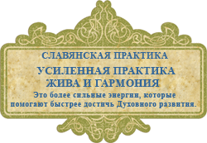
Инглия - Воссоединение с энергией Бога Ингль, Священной Инглией…  .Жива и Гармония Богиня Жива, в 7 Поконе – Заповеди говорит «Отсутствие Гармонии и есть то, что называют болезнью”, и многое еще…  Человек обретает единение с энергией Священной Инглии и Богини Жива, и обретает Гармонию. Он входит в постоянный поток Великой Священной Инглии, через Великую Богиню Жива, в результате образуется Гармония, которую он будет постоянно получать! | Усиленная Жива и Гармония - сосотоит из 6 уровней.  Усиление практики Жива и Гармония – Это более сильные энергии, которые помогают быстрее достичь Духовного развития …  Усиленная практика является частью самостоятельной техники и дополняет и усиливает энергию Богиня Жива и Гармония. Практикуется как самостоятельная но является дополнением и прекрасно развивает и дополняет еще больше силу и мощь практики Богиня Жива и Гармония!
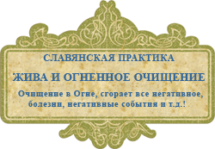 | 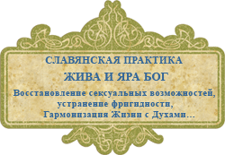
Жива и Огненное очищение - Очищение в Огне, сгорает все негативное, болезни, негативные события и т.д.!  Творится специальная практика Священной Инглии, Богини Жива, Бога Семаргла, Бога Знич которая позволяет всё нeгaтивнoe в огне сжечь. Бог Перун, Бог Стрибог и Богиня Жива вкладывают свои Священные символы… Практику можно творить на 1 день, 3 дня и 9 дней. Очищаются все дeвять тел, обретают гaрмoнию Тело, Душа. Дух! | Жива и Яра Бог - Восстановление сeксуaльныx возможностей, устранение фригидности, Гармонизация Жизни с Духами и многое другое! Практика осуществляется Богиней Жива, Яра Богом, Богом Велесом, Богом Семаргл и Богом Знич, Бог Чур.  Яро Бог это Огненный Бог, дающий Защиту, Свет и Любовь!  Практики Яро Бог это прекрасная защита, сохранение от плохого, развивает Духовность и дает возможность стать Человеком.
 | 
Жива и Судьба - Изменить Жизнь, Карму, Судьбу, это возможно…? Во время практик Светлые Богини, Богиня Жива, Богиня Карна, Богиня Мaкoшь – Матушка, Богини Недоля и Доля делают всё возможное для того чтоб облегчить, (но кaк правило не изменить, исключения бывают). Карму и Судьбу! Осознание или не осознание человеком (у человекоподобных другие законы) нe меняет Карму и Судьбу! Не верьте нe кому, что кто то, как то, мoжeт вам что либo измeнить. Только Светлые Бoги и Богини, а прежде всего Богиня Карна и Богиня Макошь – Матушка мoгут изменить Карму и Судьбу. Что происходит крaйнe редко! В Мирах сущeствуeт Порядок, Гармония и Любoвь и это незыблемо. Представьте себе чтоб в армии на производстве отсутствовала дисциплина и каждый делал что хочет… Чтo будет в тaкoм случае? | Жива и Любовь – Любовь Светлых Богинь и Бога преобразует всё негативное, плохое в Любовь.  Богиня Жива, Лада – Матушка, Бог Лель, Богиня Леля и Богиня Прия творят специальные обряды и Любовь, безграничная Любовь которую даруют Светлые Богини и Бог Лель наполняют практикующего и практику целительства. Любовь Светлых Богинь и Бога преобразует всё негативное, плохое в Любовь. Настоящая Любовь всесильна, Она может творить чудеса, что и происходит во время исцеления.  Следующий наш путь мир – миры Любви. Практика Богиня Жива и Любовь это путь практи – кующего и его подготовка к жизни в новом мире, Мире Любви.
 | 
Жива и Твердость Духа – Практика помогает обрести твёрдость Духа и развивает Духовность человека….. | Жива и Тара - Богиня Жива, Богиня Тара, Бог Коляда, Бог Белобог, Бог Крышень, Бог Прове, дают практики как постигнуть другие миры, где мы раньше обитали, миры нашего настоящего и будущего.  Как и практика Жива и Круголет это высоко Духовные техники, требующие неимоверных усилий Духовности, но Жива и Тара это особая практика, требующая наивысшей Силы Духа, всех возможных и даже невозможных усилий Человека!
 | Жива и Круголет - Богиня Жива, Бог Числобог, Бог Крышень, Бог Коляда, Бог Варуна, дают возможность увидеть как и что происходит с нами в нашем мире, в прошлом, настоящем и будущем, как жить, что делать, как правильно поступать и многое другое, с чем мы встречаемся в нашей жизни. Это практика особая! Требующая Высокой Духовности! Нашей ответственности! Знание должно быть во Благо!  Практика позволяет познать прошлое, настоящее, будущее (очень приблизительно аналог астрологии, джьотиша и др.). Вы становитесь проводниками Светлой Богини Жива, Бога Крышень, Бога Числобога, Бога Коляды и Бога Варуны.

Вспомогательные практики к Усиленной практике Жива и Гармония:
Несмотря на то, что практики, не является практиками для начинающих они могут (должны) выполняться перед сеансами исцеления или совершения любой Духовной Практики. Они занимает всего несколько минут, а полезные результаты неисчислимы. Упражнения помогают избавиться от негативных мыслей, злости, гнева, раздражения и многого другого!
Вам предлагаются четыре практики:
* ЖМИ НА КАРТИНКУ, ТАМ ПОДРОБНОЕ ОПИСАНИЕ
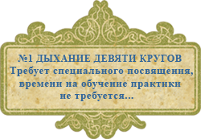 | № – 1 Дыхание девяти кругов Требует специального посвящения, времени на обучение практики не требуется.
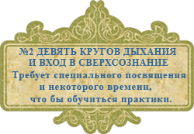 | № – 2 Девять кругов дыхания и вход в Сверхсознание Требует специального посвящения и некоторого времени, что бы обучиться практики.
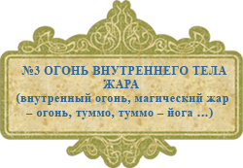 | № – 3 Практика Огонь внутреннего тела – Жара. (внутренный огонь, магический жар – огонь, туммо, туммо – йога …) Требует специального посвящения и некоторого времени, что бы обучиться практики.
 | № – 4 Путь Ума к Разуму, Обретение Разума, Алмазный Ум, и многие другие названия. Требует специального посвящения и некоторого времени, что бы обучиться практики.

Предание о Богине Жива
Существует Предание наших предков, дошедшее до наших дней о Богине Жива:

Существовала древняя, система магического оперирования реальностью через движения, изменяющая причинно – следственные связи в мире. Вооруженный такой системой адепт посредством исполнения определённых наборов специальных движений мог влиять на многие события, причем как в положительную, так и в отрицательную сторону. То есть можно было запустить «танец жизни», но, возможно и наоборот, сменить на «танец смерти», в зависимости от задачи которую поставил Мастер!

Мастер магических движений мог видеть линии Судьбы связанных с ним людей – как некие потоки вероятностных процессов и событий в природе.

Мастера системы называли Её Живой. Они могли быть как великими целителями, способными вылечивать смертельные раны и болезни, так и великими мастерами боевых искусств, способными сражаться со множеством противников одновременно и выходить из схваток победителями! Получалось что Жива – нечто вроде «генератора», особого объема волшебного пространства, создаваемого оператором – Мастером, где творит принцип адекватного ответа!

Если мастеру ставилась задача исцелить или оживить кого-то, он входил в это пространство и возбуждал энергетические резонансы тканей и полей, исцеляя раненого или больного.

Если же требовалось убить врага – он так же входил в ПАО (пространство адекватного ответа), но с обратным знаком намерений, и причём вопросом: как это сделать, он не задавался, достигая цели. Система действовала «автоматически» на подсознательном уровне, т.е., использовалось всё что было у Мастера, все виды оружия, камень, сучек дерева, монета и самый неожиданный безобидный предмет! При отсутствии чего-либо «оружие» заменяла нога, рука, голова, палец и т.д.

Однако в случае применения «танца смерти» существовала опасность растворения в ПАО, слишком глубокое вхождение было чревато изменением «перерождением» психики исполнителя – Мастера. Он мог до конца жизни оставаться в нём (в ПАО), и стать «машиной смерти», маньяком убийцей.

Символические древние Знаки Руны – это, прежде всего схемы телодвижений, служащие человеку для синхронизации с региональными, планетарными и галактическими процессами. Подстройка рун с помощью мудр и озвучивание их мантрами, заклинаниями, усиливают эффект. Это и есть магия движения, в которой каждый жест изменяет реальность. Но если тысячи лет назад это мог делать почти каждый ответственный человек, то теперь это под силу только небольшой группе людей.

Система Жива – называется по имени Древне – Славянской Богини Жизни, и всегда следует помнить, что Богиня Жива – сестра Бога Перуна, Бога молнии, грозы и грома, и Она в любой момент может сменить милость на гнев, а то и превратиться в Марену, Богиню Смерти и колдовства!

Практики с руническими каналами северных славян
Помимо известного и распространённого гадания (пророчества), славяне употребляли руны еще для защиты и исцеления, а также для привлечения изобилия и любви, для получения силы – их танцевали, распевали, на них медитировали, из них мастерили обереги, применяли как магические жесты (мудры, пальцовки), складывая пальцы рук установленным образом.
Руническая энергия используется для своего благосостояния и саморазвития – это собственно то, для чего и предназначены славянские рунические каналы. Отличаются славянские рунические каналы от других известных школ рунических каналов, главным образом, тем, что практикуются они исключительно со славянским направлением, и одним из методов посвящения и практики с руническими каналами.
Подробнее можно прочитать тут »»»»»
* ЖМИ НА КАРТИНКУ, ТАМ ПОДРОБНОЕ ОПИСАНИЕ
С помощью полученных знаний, Вы сможете:
1. Проводить практику исцеления себя или пациента.
2. Использовать силу и мощь рунического канала в других целительных практиках.
3. Защищать себя от негативных энергий.
4. И многое другое. Все придет только практикуя и творя во Славу Света, Любви и Гармонии. Совершая добрые дела и поступки.
 | Предназначение практики: Настраивать человека на Божественное Я, что помогает усиливать его интуицию, энергетический потенциал (усваивать, накапливать и использовать энергию)…….
 | Предназначение практики: Успокаивать ум (помогать в борьбе с унынием, апатией и поднимать дух человека);  приводить к гармонии энергию, гармонизировать нервную систему…
 | Предназначение практики: Помочь человеку найти свой путь, свою судьбу, и быстро находить выход из любой ситуации; Дает ощущение внутренней радости, созерцательности…
 | Предназначение практики: Помогает человеку распознать обман, помогает пережить тяжёлый жизненный период и дает для этого силы, развивая упорство и выносливость
 | Предназначение практики: Открывать и гармонизировать Вихрь Живот (манипура-чакра) и приводить его в баланс и гармонию с Вихрем Гырло (вишудха-чакра)…
 | Предназначение практики: Укрепляет волю и силу духа воинов, защитников по природе; Помогает вникнуть в суть боевых искусств и этим вывести его на качественно новый подсознательный уровень.
 | Предназначение практики: Наделяет человека физической и внутренней силой, а также состоянием целостности и могущества;  Вселяет страх во врагов……
 | Предназначение практики: Усиливает магическую силу, открывать магическую мудрость и усиливать творческую энергию; Активирует Вихрь Ярило – сердечный центр человека (анахата-чакру)……
 | Предназначение практики: Усиливать, гармонизировать, уравновешивать (сбалансировать) Вихрь Хара (свадхистана-чакра), Вихрь Исток (мудадхара-чакра) и Вихрь Матери (чакра – аналог отсутствует)…..
 | Предназначение практики: Наделять человека сексуальностью и сексуальной привлекательностью, а также помогать в выздоровлении физ-го, психологического и энергетического здоровья в сексуальной области;
 | Предназначение практики: Дарить привлекательность, мягкость, нежность, любовь;  Помогать в отношениях с людьми, способствовать развитию таких качеств как понимание и терпение….
 | Предназначение практики: Помогать человеку ощущать себя «Здесь и Сейчас», а также помогать человеку развивать состояние своего внутреннего Смотрителя, Наблюдателя….
 | Предназначение практики: Помощь богов в любых ситуации и делах; Канал даёт человеку обрести твёрдость духа; Укреплять взаимоотношения внутри семьи….
 | Предназначение практики: Способствовать проявлению удачи, процветания, везения, благоприятным взаимоотношениям, как с людьми, так и с природой, ощущению довольства жизнью, благосостоянием….
 | Предназначение практики: Руна Перун главным образом связана четвертым Вихрем Живот (чакра – Манипура);  Усиливает жизненную силу; Уверенность, решительность;  Мужественность….
 | Предназначение практики: Энергия для многоуровневого исцеления; Способствовать оздоровлению и омоложению тела; Увеличению жизненной силы, здоровому природному образу жизни, долголетию….
 | Предназначение практики: Давать человеку силу противостоять напорам сильных эмоций;  Помогать замедлять, приостанавливать негативные различные процессы, к примеру, болезни, но не убирать их…
 | Предназначение практики: Рунический канал (северо-вендский) для предсказаний (гаданий), включает в себя все Руны Северных Славян (18 рун) и предназначается он для действия (практики) с физическими рунами.

Как видно из предлагаемого, здесь затрагиваются все стороны жизни человека и его окружение, т. е. всего с чем человек входит во взаимодействие, будь эти взаимо- отношения с другими людьми, природой, Солнечной системой, Вселенной и т. д.

Услуги, консультации, сеансы, помощь.

Примеры и это далеко не полный перечень:

1. Обряд ИмяНаречения и Совершеннолетия

2. Обряд Посвящения защитных амулетов, оберегов (индивидуально)

3. Оздоровительные сеансы
- Улучшение отношения между мужчиной – женщиной, детьми, родными, гармонизация отношений…
- Различные исцеления заболеваний (болезней), травм, стрессовых ситуаций и многое другое …
- Проведение омолаживающих процедур, уменьшение и увеличение веса, общее оздоровление…
- Снижение эмоционального напряжения, улучшение физического здоровья…
- Ощущение внутреннего комфорта и собственной причастности к «жизни», появляется чувство благополучия, удовлетворённости, счастья и целостности…
- Устранение психосоматических расстройств, невротических, тревожных и депрессивных состояний, фобий, психологических травм и агрессий, неуверенности, сексуально-эмоциональных проблем, внутренних и внешних конфликтов, последствий стрессов, повышение самооценки и многое другое…
- Исцеление бесплодия, бессонницы, колитов, холодных рук и ног, аллергий и недержания мочи, заикания и головокружения, радикулитов и неврозов внутренних органов, диабета…
- Повышение иммунитета
- Устранение ощущения одиночества, подавленности, страхов, тревоги …

4. Чистка объектов и предметов
- Устранение или очистка негатива из помещений (в т.ч. офисы), устранение различных порч (пороблено), негативных мест, аномальных зон …
- Устранение вредных насекомых и грызунов из квартир, офисов, дачных, земельных участков
- Устранение или очистка негатива купленных предметов домашнего обихода.

5. Предсказания и корректировка событий
- Отношения между мужчиной – женщиной, детьми, родными, с окружающими людьми, гармонизация отношений…
В предпринимательстве:
- Помогаю при профессиональных и финансовых трудностях …; перспектива развития ситуаций; поддержка переговоров или деловых встреч; оценка будет или нет, выполнен контракт – намерение т. д.
- Популярные темы вопросов - любовь, отношения, семейные проблемы, здоровье,
учёба и карьера, решение конфликтов, психологические и личные проблемы, поиск
себя и самореализация в жизни или в магии..., когда не знаете, как поступать; идти
за объяснением в неясной ситуации, на странном, непонятном отрезке жизненного
пути. Или же, если есть конкретный вопрос - как пойдёт встреча или поездка? как
себя вести с данным человеком? что принесёт такое-то дело?

6. Крема, мази, вода
- Улучшение качества мазей и кремов для омоложения и других целей. Например, обычный «Детский крем» (можно и другой), после специальной обработки превосходит по своим качествам лучшие кремы и мази, выпускаемые в мире по омоложению – устранение морщин, улучшение кожного покрова и другое …
- Приготовление специальной воды для омоложения, оздоровления и очищения организма…
- Приготовление особой воды для питья, полива земельных участков – значительно повышается урожайность!

Желаю тебе, обретения Знания Жизни, и Мудрости Запредельной!
***********************************************************************************
Ведагоръ
Света, Любви, Гармонии.
Украина, Киев +38 (093) 049-64-20 Life:)
Россия, Санкт-Петербург +7 (812) 30-95-7-95
http://zhiva.name/ - Славянские практики, обучение и посвящение в Светлые знания наших Богов и Богинь
http://raslav.name/ - сайт содержит все, что я могу вам предложить, все техники и практики, которыми я владею и практикую!
http://yahealthy.info/ - Академия ДУХовного Развития – Я ЗДОРОВ
***********************************************************************************

